Міністерство освіти і науки України
Запорізький національний технічний університет

Методичні вказівки

до лабораторних робіт з дисципліни
фізика твердого тіла

Для студентів інженерно-технічних спеціальностей
денної форми навчання

2006
Методичні вказівки до лабораторних робіт з дисципліни фізика твердого тіла. Для студентів інженерно-технічних спеціальностей денної форми навчання. Укладачі: С.В. Лоскутов, Л.П. Степанова. - Запоріжжя: ЗНТУ, 2006. - 62 с.

У к л а д а чі:
професор кафедри фізики С.В. Лоскутов,
доцент кафедри фізичного металознавства Л.П. Степанова.

Р е ц е н з е н т
доцент кафедри фізики ЗНТУ В.Г. Корніч

Затверджено на засіданні
кафедри фізики ЗНТУ протокол № 1 від 30.09.2006 р .

Затверджено Вченою радою електротехнічного факультету. Протокол № 2 від 16.10.2006).

Збірник містить лабораторні завдання для самостійної роботи студентів.

Зміст
Лабораторна робота 1. Рентгенівський фазовий аналіз
порошкових матеріалів………………………………………………….. 4
Теоретичний розділ. Вступ …………………………………………….. 4
Сутність методу рентгенівського фазового аналізу …………………. 5
Суцільне і характеристичне рентгенівське випромінювання …………6
Рентгенівські трубки ……………………………………………………. 8
Рентгенівські апарати ………………………………………………….. 9
Готування зразків ……………………………………………………… 11
Розрахунок порошкових рентгенограм ……………………………… 12

Якісний рентгенівський фазовий аналіз ………………………….….. 13

Порядок роботи на рентгенівському дифрактометрі ДРОН-ЗМ …… 16

Лабораторна робота 2.Якісний рентгенівський фазовий аналіз ……. 18
Список літератури ………………………………………………………20
Лабораторна робота 3. Визначення залишкових макроскопічних
напружень ……………………………………………………………… 21
Практична частина …………………………………………………….. 25

Результати вимірювань ……………………………………………….. 26
Список літератури ………………………………………………………29
Лабораторна робота 4.Гармонійний аналіз форми ліній
рентгенограми ………………………………………………………… 33
Мікроскопічні напруження і блоки кристалічної мозаїки ………….. 33
Побудова кривої розподілу інтенсивності, обумовленого
фізичними факторами ………………………………………………….35
Визначення розміру блоків (областей когерентного розсіяння
рентгенівських променів) і мікродеформацій кристалічних
граток (мікронапружень) ……………………………………………… 40
Список літератури …………………………………………………….. 47
Лабораторна робота 5. Поглинання рентгенівських променів
речовиною ……………………………………………………………… 48
Коротка теорія. Взаємодія рентгенівських променів з речовиною ….48
Поглинання рентгенівських променів у речовині …………………… 52
Монохроматизація рентгенівського випромінювання ………………. 55
Реєстрація інтенсивності рентгенівського випромінювання …… …..57
Визначення залежності коефіцієнта масового поглинання від
атомного номера поглинача і довжини хвилі рентгенівського
випромінювання ……………………………………………………….. 59

Лабораторна робота 1. РЕНТГЕНІВСЬКИЙ ФАЗОВИЙ АНАЛІЗ ПОРОШКОВИХ МАТЕРІАЛІВ

ТЕОРЕТИЧНИЙ РОЗДІЛ. Вступ

У багатьох технічно важливих матеріалах кристалічна речовина знаходиться у вигляді полікристала, і важливо мати можливість вивчати структуру і властивості саме в такому стані. Полікристалічний матеріал складається з дрібних кристаликів. Це може бути агрегат щільно зчеплених між собою дрібних кристалів (наприклад, метали, сплави, мінерали, керамічні матеріали), чи здрібнений порошок даної речовини. Полікристалічна речовина може складатися з кристаликів різних фаз.
За допомогою рентгенографії на полікристалічних зразках можна вирішувати наступні задачі:
- структурний аналіз нескладних структур;
- визначення елементарного складу невідомої речовини;
- дослідження фазових переходів, вивчення стану твердого тіла (кристалічне, аморфне, аморфне з кристалічними включеннями);
- дослідження фазового складу речовини (якісний і кількісний аналізи):
якісний - ідентифікація кристалічних фаз на основі властивих їм значень міжплощинних відстаней d_{hkl} і інтенсивності ліній І_{hkl} дифрактограми;
кількісний - визначення кількості тих чи інших фаз у суміші:
- визначення середніх розмірів кристалів, зерен у зразку, функції розподілу їх по розмірам, при проведенні аналізу профілю ліній;
- вивчення внутрішніх напружень: проводять аналіз профілю дифракційних ліній і зміну положення кута для цих ліній;
- вивчення текстур, тобто характеру переважної орієнтації кристалітів.
Кількісний рентгенівський фазовий аналіз (РФА) заснований на залежності інтенсивності дифракційних ліній від вмісту X_{і} відповідної фази. Порівнюючи експериментальні значення І_{hkl} з еталонними і вводячи необхідні виправлення на фактори, що впливають на інтенсивність, можна визначити вміст фази X_{і} .
У даній роботі проводиться вивчення якісного методу рентгенівського фазового аналізу, що заснований на тому, що порошкова рентгенограма даної фази характеризується своїм набіром міжплощинних відстаней d_{hkl} і інтенсивностей ліній І_{hkl} , а рентгенограма багатофазного зразка являє собою накладення рентгенограм окремих фаз. Для фазового аналізу необхідно мати довідникові дані значень d_{hkl} і І_{hkl} кожної фази. Ці параметри зібрані в спеціальних довідниках.
Найбільше повно рентгенівські дані приведені в рентгенометричній картотеці (ASTM), що видається Об'єднаним комітетом з дифракційних стандартів. В даний час у цій картотеці наведені дані більш ніж на 40000 неорганічних з'єднань. Існує кілька розробок інформаційних систем на основі ЕОМ для автоматичного проведення якісного фазового аналізу.

Сутність методу рентгенівського фазового аналізу

У методі РФА використовується явище дифракції рентгенівських променів на кристалічних ґратках, застосовується випромінювання з довжиною хвилі λ, порядку величини міжатомних відстаней у кристалі. Якщо будь-який вузол кристалічних ґраток здатний розсіювати падаюче рентгенівське випромінювання, то за певних умов між хвилями, розсіяними окремими електронами внаслідок різниці фаз, виникає сумарна амплітуда розсіювання атомами. При цьому вважається, що:
- електрони атома розсіюють як вільні електрони, тобто не враховується зв'язок з ядром;
- період руху електрона по орбіті набагато більше періоду коливань падаючого випромінювання, тобто розсіювання відбувається на нерухомому електроні.
Інтерпретувати дифракційну картину, одержану за допомогою рентгенівських променів на тривимірній кристалічній ґратці можна подвійно:
- кристал розглядають як сукупність атомних рядів, у цьому випадку дифракцію рентгенівських променів описують рівняннями Лауэ (тривимірні ґратки):
(1.1)
(1.2)
(1.3)
де α₀ , β₀ , γ₀ - кути між осями X, Y, Z і напрямком первинного пучка; α_{р} , β_{р} , γ_{р} - кути між осями X, Y, Z і напрямком дифракційного пучка; а, b, с - періоди ґраток уздовж осей X,Y, Z; p, q, r - цілі числа; λ - довжина хвилі;
Кристал представляють як просторову структуру, що складається з паралельних, рівновіддалених одна від одної площин (hkl). Відповідно до розташування атомів у кристалічних ґратах систему паралельних площин можна проводити різним чином, при цьому будуть різними відстані d_{hkl} між сусідніми площинами (hkl). Візьмемо одну з таких атомних площин (hkl) і припустимо, що на неї падає під кутом θ рентгенівський промінь. Він буде вільно проходити через одноатомний шар, але за принципом Гюйгенса одночасно має місце і часткове відображення променів під тим же кутом θ. Поширимо це міркування на випадок двох паралельних атомних площин P₁ і P₂ . При заданій величині d_{hkl} різниця ходу між променями складає

$δ=2d_{\text{hkl}}\text{sin}θ$ (1.4)

Обидва відбитих променя будуть підсилюватися максимальним чином тільки в тому випадку, коли різниця ходу складає цілу кількість хвиль, тобто за умови

$2d_{\text{hkl}}\text{sin}θ=nλ$ (1.5)

де λ - довжина хвилі, n - ціле число. Рівняння (1.5) називается рівнянням Вульфа-Брэгга, а кут θ - брэгговским кутом.

Суцільне і характеристичне рентгенівське випромінювання

При бомбардуванні речовини швидкими електронами (чи іншими зарядженими частками) виникає електромагнітне випромінювання з довжиною хвилі від 10⁻⁴ до 800 ангстрем. Таке випромінювання називається рентгенівським. Рентгенівське випромінювання невидимо для очей людини. Реєструється воно завдяки здатності засвечювати світлочутливі матеріали (фотографічна реєстрація), викликати свічиння речовини (люмінісцентні екрани, сцинтіляціоні лічильники). Поширюються рентгенівські промені, як всі електромагнітні хвилі, прямолінійно, не відхиляють електричними і магнітними полями. На границі середовищ вони майже не заломлюються (для металів показник заломлення n = 1 ÷ 10⁻⁶).
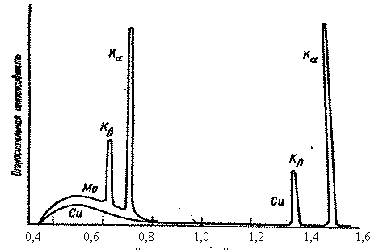
Довжина хвилі, ангстрем
Рисунок 1.1 - Спектр рентгенівських променів

Рентгенівське випромінювання містить два спектра, що накладаются один на одне: суцільний з неперервною смугою різних довжин хвиль і характеристичний, що складається з окремих певних довжин хвиль (рис.1.1). З погляду класичної електродинаміки виникає суцільний спектр при різкому гальмуванні електронів у полі ядер атомів аноду. Характеристичне випромінювання стає зрозумілим з позицій квантової механіки. Якщо падаючий електрон має значну енергію, то він може "вибити" електрон із однієї з внутрішніх оболонок атома дзеркала анода. Вакантне місце займає електрон з більш високого енергетичного рівня, а надлишок енергії реалізується у вигляді випромінювання (рис.1.2)
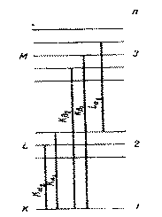
Рисунок 1.2 - Переходи між енергетичними рівнями в атомі
Характеристичний спектр з’являється при більш високій напрузі U > U_{кріт} , і довжини хвиль його залежать від порядкового номера речовини анода.
Значення довжин хвиль характеристичного рентгенівського випромінювання для різних типів рентгенівських трубок приведено в таблиці 1.1.

Таблиця 1.1 - Довжини хвиль рентгенівського випромінювання
для різних анодів рентгенівської трубки

Анод  рентгенівської  трубки | λ К_{α}, Å | λ Кα_{1 ,}, Å | λ Кα₂ , Å | λ К_{β} , Å
Cr | 2.29092 | 2.2862 | 2.29531 | 2.08480
Fe | 1.93728 | 1.93527. | 1.93991 | 1.75653
Co | 1.79021 | 1.78892 | 1.79728 | 1.62075
Ni | 1.62912 | 1.65784 | 1.66169 | 1.50010
Cu | 1.54178 | 1.54051 | 1.54433 | 1.39217
Mo | 0.71069 | 0.70926 | 0.71354 | 0.63255
Ag | 0.56083 | 0.55936 | 0.56378 | 0.49701

Рентгенівські трубки

У рентгеноструктурному аналізі широке поширення одержали вакуумні трубки (з вакуумом 10⁻⁵ ÷ 10⁻⁶ мм рт.ст.). Катод трубки - вольфрамова нитка розжарення, розташована на відстані 5 ÷ 10 мм від анода. Для фокусування електронного пучка її розміщують на дні металевого ковпачка, що з'єднаний з ниткою і має негативний, стосовно анода, потенціал. Струм розжарення 3,2 ÷ 4,0 А. У трубках із круглою фокусною плямою нитка розжарення виготовлена у вигляді плоскої спіралі, у трубках з лінійним фокусом - у вигляді циліндричної. Недостатній вакуум у трубці викликає швидке перегоряння катода. Електрони, що вилетіли в результаті термоелектронної емісії, утворять навколо нитки розжарення "електронну хмару". Під дією прикладеної високої напруги електрони рухаються до анода. При гальмуванні електронів на поверхні анода їхня кінетична енергія переходить у теплову енергію і рентгенівське випромінювання. При напругах на трубці 20 ÷ 80 кВ енергія рентгенівських променів складає не більш 1 ÷ 2 % витраченої енергії. Унаслідок цього анод виготовляють з міді і охолоджують проточною водою. Припинення подачі води приводить до розплавлення анода і псуванню трубки. У рентгенівських апаратах мається реле, що автоматично виключає високу напругу при зменшенні напору води нижче заданого значення. Питоме навантаження на одиницю поверхні фокальної плями на аноді можна підвищити за рахунок зменшення розмірів плями (острофокусні трубки). Значне збільшення потужності трубки досягається застосуванням анода, що може обертатися.
На підставу анода напаюють тонку металеву пластинку. Ця частина анода, звернена до катода, називається дзеркалом анода. Вибір матеріалу пластинки визначається як технічними умовами (висока температура плавлення, мала розпиляємість), так і довжиною хвилі випромінювання, яке потрібно одержати в трубці. Пластинки виготовляють з металів, для яких довжини хвиль рентгенівського випромінювання лежать у межах від 2,29 до 0,71 ангстрем (W, Сг, Fe, Си, Nі, Co, Mo, Ag). Елементи з меншими атомними номерами не використовують, тому що їхнє випромінювання сильно поглинається стінками трубки і повітря. Елементи більш важкі, ніж Мо, як джерело монохроматичного випромінювання, незручні, тому що вони дають занадто інтенсивне біле випромінювання, що створює на рентгенограмах небажаний фон. Вікна для виходу рентгенівських променів роблять з вакуумно-щільного металевого берилію чи літій-бор-берилієвого скла, що мало поглинає рентгенівські промені. Трубки з лінійним фокусом мають два вікна, із круглим фокусом - чотири. Система позначень, наприклад, трубки 0,7 БСВ - 2 - Fe: 0,7 - тривала потужність трубки 0,7 кВт; Б - трубка для роботи в захисному кожусі, із захистом від рентгенівських променів і електрично безпечна; С - трубка для структурного аналізу; В - водяне охолодження; 2 - кількість вікон; Fe - трубка з залізним анодом.

Рентгенівські апарати

Рентгенограми з досліджуваних об'єктів можуть бути отримані на рентгенівських установках з реєстрацією дифракційної картини за допомогою лічильників (іонізаційна реєстрація) і з виводом інформації на ЕОМ (дифрактометры рентгенівські загального призначення ДРОН-З ÷ ДРОН-7).
Якщо досліджуваний об'єкт представлений у вигляді порошку, то для одержання дифракційної картини можна використовувати як фотометод, так і дифрактометр. Якщо ж зразок знаходиться у вигляді плоского зразка, то переважніше використовувати дифрактометр. Застосування дифрактометрів скорочує тривалість дослідження, підвищує чутливість і точність вимірів, дозволяє виключити обробку плівки. Однак лінії дуже малої інтенсивності візуально більш успішно можна знайти при фотографічній реєстрації спектра. Лічильник фіксує інтенсивність дифракції у вузькому кутовому інтервалі в кожну мить зйомки. Дифракційна картина реєструється не одночасно, як у фотометоді, а послідовно. Тому інтенсивність первинного пучка повинна бути стабільною в часі, а схема зйомки - фокусуючою для збільшення інтенсивності в кожній точці реєстрації. Основні частини рентгенівського апарата:
- рентгенівська трубка;
- генераторний пристрій, що забезпечує подачу на трубку випрямленої високої напруги;
- система стабілізації напруги на трубці, анодного струму і струму розжарення;
- живлення ланцюгів розжарення трубки і кенотрона;
- система охолодження рентгенівської трубки;
- система регулювання, контролю і забезпечення безпеки роботи;
- блок установки зразків (гоніометр);
- блок реєстрації спектрів (самопис).
У дифрактометрах застосовують фокусування від плоского зразка за методом Брэгга-Брентано, що допускає обертання зразка у власній площині. Джерело випромінювання F і щілина S лічильника розташовуються на колі радіусу R, у центрі якої знаходиться плоский зразок. Джерело випромінювання, що лежить на фокусуючому колі, - проекція фокуса трубки. Розходження первинного пучка в горизонтальній і вертикальній площинах обмежується установкою змінних щілин. Усі деталі, що визначають геометрію зйомки, а також зразок і детектор установлюють на гоніометричному пристрої. Зразок і лічильник переміщують синхронним електродвигуном при зйомки рентгенограми за допомогою самописа. Швидкість обертання зразка і лічильника встановлюють за допомогою редуктора. Зразок вставляють у спеціальну приставку, за допомогою якої під час зйомки зразок може обертатися щодо нормалі до площини, що відбиває промені.
Інтенсивність рентгенівських променів, що попадають у лічильник, вимірюється швидкістю рахунку імпульсів n = N/t, де N- число імпульсів, зареєстрованих за час t. Чим вище інтенсивність і більше час виміру, тим вище точність. Одержання точних значень кутів θ і максимально можливої світлосили досягається ретельною юстировкою приладу.
Суцільне випромінювання усувають при застосуванні відповідних фільтрів. При РФА зйомка спектрів відбувається на Co_{β} - випромінюванні.
Правильність роботи дифрактометра визначають періодичною зйомкою спектрів еталонного зразка (наприклад, порошок α-кварцу). При цьому контролюють положення й інтенсивність дифракційних піків, а також рівень ajye.

Готування зразків

Кількість порошку фуллерена чи сажі, що містить фуллерен, для дослідження на дифрактометрі - 0.3 ÷ 0.5 г. Розмір частинок не повинний перевищувати 1 ÷ 5 мкм. Для інших матеріалів необхідна кількість речовини 3 ÷ 5 г. Подрібнювання порошку проводиться в агатовій чи чавунній ступці.
У методі РФА полікристалів використовують плоский препарат. Це може бути:
- порошок, нанесений на площину утримувача;
- таблетка, спресована з порошку;
- зріз масивного полікристалічного агрегату, наприклад, металу (шліф).
Поверхня зразка повинна бути строго паралельна облямівці кювети. Плоский зразок може бути довільної форми, але розміром не менш 8×8 мм², повинний вписуватися в коло діаметром 25 мм, товщина зразка не повинна перебільшувати 10 мм. Після приготування зразка шляхом механічної обробки знімають наклепаний шар на глибину 0,15 ÷ 0,2 мм хімічним травленням.
Порошковий зразок насипають у кварцеву кювету і перемішують з яким-небудь сполучним матеріалом. Можна використовувати вазелін, але в дуже малих кількостях. Звичайно готують "кашку" з порошку зі спиртом, потім пресують, щоб порошок не висипався з кювети. При пресуванні в препараті може виникнути небажана текстура, що є перешкодою при вимірі положення піків. Варто пам'ятати про це при вирівнюванні поверхні порошку в кюветі. Якщо зразок плоский, то його прикріплюють мінімальною кількістю пластиліну по центру кювети. Для сполучення поверхні зразка з площиною фокусу рентгенівської трубки кювету зі зразком пригвинчують до утримувача, що знаходиться на гониометрическом пристрої. Обертання зразка приводить до збільшення ефективного об’єму, що приймає участь у формуванні дифракційної картини і зменшенню впливу текстури.

Розрахунок порошкових рентгенограм

На стрічці самописа в дифрактометрі фіксується крива залежності інтенсивності дифракційного піку від кута відображення 2θ (рис.1.3).
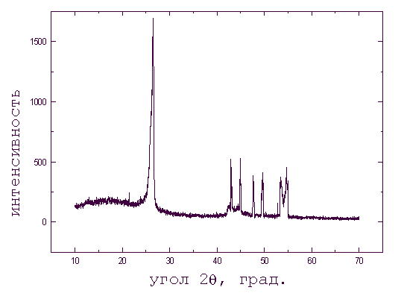
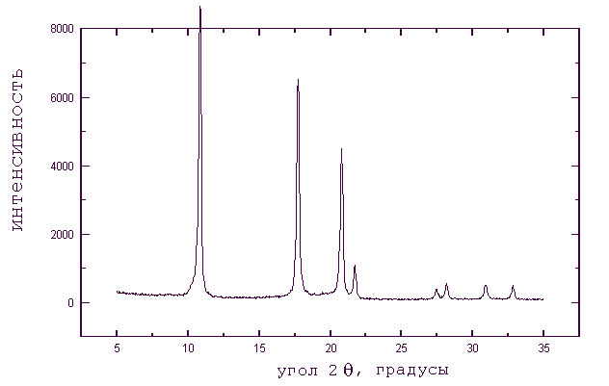

Рисунок 1.3 - Рентгенівський спектр сажі з фулереном і фулерена С₆₀

Розрахунок рентгенограми складається з наступних етапів:
1. Нумерація всіх ліній на рентгенограмі. Фіксуються лінії, у яких відношення І_{сігн}/І_{шум} більше 2.
2. Визначення в градусах 2θ положення максимуму інтенсивності кожної лінії. Наприклад, положення в кутах 2θ максимуму лінії 3 дорівнює 73,55°. Положення піків вимірюють від найближчого штриха з точністю що дорівнює Δθ = 0.01.° Велика величина Δθ може привести до значних помилок у визначенні фазового складу зразка.
3. Визначення інтенсивності І ліній. І вимірюється в мм, відлік ведеться від фона спектра.
4. Визначення відносної інтенсивності І/І_{о} ліній. Найбільшу інтенсивність піка приймають за 100, інтенсивність інших піків оцінюють у частках від цього значення.

Якісний рентгенівський фазовий аналіз

Кожна фаза має свою кристалічну ґратку і характеризується тільки їй властивим набором міжплощинних відстаней d_{hkl} , що визначаються зі формулою (1.5). Рентгенограма багатофазної системи являє собою результат накладення ліній різних фаз. Визначення фазового складу досліджуваної речовини проводять шляхом порівняння експериментального набору значень 2θ, ( d_{hkl}) і І/Іо, знайдених з рентгенівських спектрів, з табличними значеннями dhkl і І/І_{о}, що представлені в картотеці ASTM.
Вид інформаційної карти ASTM для графіту
23-64
Graphite C
d 3.36, 2.130, 2.030, 1.678
I/I_{о} 100 5 50 80 d, ангстрем 2θ, град I/I_{о} HKL
Rad.Сu К_{α,} 3.36 26.53 100 002
θ = 1.5405 ангстрем 2.130 42.44 10 100
Sуs.Hexagonal 2.030 44.64 50 101
a_{o}= 2.463959; с_{o}= 6.714 1.678 54.70 80 004
пр.гр P6₃/mmc

Вид інформаційної карти ASTM для алмаза
6-675
Diamond C
d 2.060,° 1.261, 1.075
I/I_{о} 100 25 16 d, ангстрем 2θ, град I/I_{о} HKL
Rad. СuК_{α}, 2.060 43.95 100 111
θ = К1.5405 ангстрем 1.261 75.37 25 220
Sуs. Cubic 1.075 91.63 16 311
a_{o}= 3.5667
пр. гр. Fd3m

Міжнародним союзом кристаллографів було прийнято, що дві лінії збігаються, якщо значення d_{hkl}, що відповідають їм, не відрізняються один від одного більш, ніж на 0,03 ангстрема. При проведенні якісного РФА інтенсивність використовується як другий параметр.
Перш ніж приступити до пошуку та ідентифікації фаз, потрібно визначити, із групою з'єднань якого елемента почати пошук. Для цього необхідно знати, з яким матеріалом проводять дослідження, мати дані про хімічний склад, умови одержання, легуючи елементи, режимі термообробки і т.д.
Початкову інформацію про стан речовини можна одержати з зовнішнього вигляду рентгенівських спектрів. Так, добре окристалізований і однорідний по параметрам ґратки матеріал дає вузькі і високі дифракційні піки, погано окристалізований неоднорідний матеріал - широкі і з малою інтенсивністю. Рентгенограма аморфного зразка має характерний вид - це широка лінія, кутова ширина 2θ = 10 ÷ 20° (рис. 1.4). Варто мати на увазі, що багатофазні системи краще знімати в "м'якому" випромінюванні, тобто з великою довжиною хвилі. При цьому досягається максимальне розділення ліній на рентгенограмме.
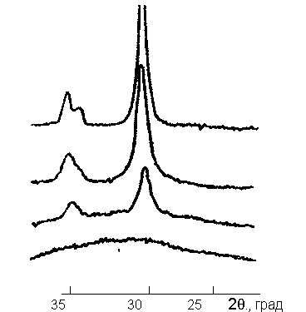

Рисунок 1.4 - Рентгенограма аморфного зразка

Для встановлення типу фаз, що є присутні у досліджуваній системі, із загального ряду отриманих значень міжплощинних відстаней d_{hkl} варто виділити ряди, характерні для кожної з фаз системи окремо , шляхом зіставлення їхній з табличними значеннями. При цьому повинна зберігатися пропорційність интенсивностей відповідних ліній (табличних і аналізованих для кожної фази). Якщо ж пропорційність десь порушується, то це дає підставу припустити можливість накладення ліній різних фаз, що трапляється досить часто. На величину інтенсивності впливають також статистичні флуктуації, викликані великими кристаллитами, текстура зразка, дрейф апарата і лічильника, абсорбційний фактор. Питання про вплив того чи іншого фактора враховується в кожнім конкретному випадку на основі аналізу.

Пошук і ідентифікація фаз починається з найбільш інтенсивної лінії рентгенограми. Визначивши приблизно приналежність її до якоїсь визначеної фази (по збігу міжплощинної відстані), визначають приналежність до цієї фази інших ліній рентгенограми шляхом порівняння з табличними даними. Аналіз проводять із зменшення інтенсивності лінії. Якщо міжплощинні відстані збігаються і співвідношення интенсивностей для досліджуваної і табличної рентгенограм пропорційні, це означає що фаза ідентифікована вірно. Точно так само аналізують інші лінії рентгенограми. Речовина може бути прийнята як ймовірна фаза, якщо ії найбільш сильні лінії збіглися з лініями зразка. Розходження в обмірюваних і табличних міжплощинних відстанях (за межами помилки) можуть бути наслідком відхилення складу від стехіометричного, утворенням твердого розчину на основі даного з'єднання і т.д. Припустимі в таких випадках розходження між d_{hkl} дослідник установлює на основі додаткових даних чи кристаллохімічних розрахунків. Програма ДРОН дозволяє проводити якісний РФА. Для цього в ЕОМ вносять значення 2θ і І всіх ліній рентгенограми, довжину хвилі, використовувану при записі рентгенограми, і хімічні елементи, що обов'язково входять чи можуть входити до складу зразка і по який потрібно вести пошук кристалічних фаз. Програма видає список фаз, у якому присутні не тільки фази суміші, але і усі фази, спектри яких схожі на спектри фаз суміші, а також фази, що збігаються з заданою точністю зі спектром багатофазного зразка. Проводячи аналіз різних варіантів, отриманих на ЕОМ, вибирають варіант максимального збігу експериментальних і табличних даних d_{hkl} і І. Процедура фазового аналізу вважається закінченої, якщо залишаються не ідентифікованими не більш 2 ÷ 3 ліній. Остаточний висновок про склад можна дати тільки з залученням додаткової інформації.

Порядок роботи на рентгенівському дифрактометрі

ДРОН-ЗМ

Послідовність включення і вимикання апарата 1. Перемикачі грубого регулювання високої напруги і струму трубки повинні стояти в положенні 1. 2.Ручки тонкого регулювання високої напруги і струмів трубки вивернути в крайнє ліве положення. 3.Тумблер обмеження верхньої межі повинний знаходитися в робочому положенні. 4.Натиснути кнопку МЕРЕЖА на джерелі живлення і відрегулювати напір води в системі водяного охолодження до вимикання звукової сигналізації. 5.Після включення лампочки ГОТОВИЙ ДО ПУСКУ апарат готовий для включення високої напруги. 6.Поставити перемикач МЕРЕЖА на електронно-обчислювальному пристрої УЭВУ-МТ-2 і на блоці автоматичного режиму в положення ВКЛ. 7.Установити режим роботи трубки 30 кV і 30 mА. 8.Включити підсвічування шкали гоніометра натисканням кнопки МЕРЕЖА. 9.Установити на стійці РЕЖИМ РОБОТИ - інтегральний режим; - рівень швидкості рахунка; - постійну часу; - швидкість детектора; - швидкість руху діаграмної стрічки; - оцінку через 1 град. Робота в режимі БЕЗУПИННОГО ЗАПИСУ з оцінкою 10.Включити апарат. Прогріти 40 хв. 11.Включити тумблер МЕРЕЖА на потенціометрі КСП-4. 12.Установити перемикач КЕРУВАННЯ в положення РУЧНЕ (кнопка натиснута). 13.Установити метод виміру ПВ (постійний час, кнопка у віджатому положенні). 14.Установити режим виміру ДІАГРАМА перемикачем на нанести БАУ. 15.Набрати перемикачем ПОЧАТКОВИЙ, КІНЦЕВИЙ КУТ і занести кнопкою ЗАПИС у пам'ять значення початкового кута. Повинний зайняти світодіод ПОЧАТКОВИЙ КУТ. Проконтролювати занесене значення на УЭВУ-М1-2, поставити перемикач КАНАЛ ІНДИКАЦІЇ в положення 2. 16.Установити значення кінцевого кута на перемикачі ПОЧАТКОВИЙ, КІНЦЕВИЙ КУТ, перемикач КАНАЛ ІНДИКАЦІЇ поставити в положення 1. 17.Величина інтервалу оцінки задається рівною 0.1° чи 1° на перемикачі КРОК У ГРАДУСАХ. 18.Для включення обертання зразка у власній площині натиснути кнопку ПРИСТАВКА ВКЛ на БАУ. Обертання робити тільки під час виміру. 19.Перед натисканні кнопки ПУСК включити протягання діаграмної стрічки на КСП-4. 20.Натиснути і відпустити кнопку СКИДАННЯ, а потім кнопку ПУСК. 21.Для виміру напрямку руху детектора необхідно використовувати кнопку ПРЯМО. Робота в режимі ІНТЕГРАЛЬНИЙ. 22.Установити перемикач КЕРУВАННЯ в положення РУЧНЕ (кнопка натиснута). 23.Установити метод виміру ПВ (кнопка у віджатому положенні) чи ПМ. 24.Установити необхідне число імпульсів у залежності від методу виміру. 25.Установити перемикачем КРОК У ГРАДУСАХ значення кута сканування. 26.Включити обертання зразка кнопкою ПРИСТАВКА ВКЛ на БАУ. 27.Натиснути і відпустити СКИДАННЯ і ПУСК. Стійка повинна відробити алгоритм.

Указівки по техніці безпеки

1. Одержати інструктаж викладача про правила техніки безпеки при роботі в рентгенівській лабораторії.

2. У приміщенні, де знаходиться рентгенівський апарат, не повинно знаходитися одночасно понад трьох чоловік.

3. Перед установкою рентгенівською кювети зі зразком на гоніометр необхідно переконатися, що вікно рентгенівської трубки закрито захисною шторкою.

4. Спостереження за зразком вести через свинцеве вікно.

5. Виконувати усі вказівки керівника зйомкою.

Одержання рентгенограм порошкових матеріалів (фуллеренов, саж) на дифрактометрі ДРОН-ЗМ (4 години).

Мета роботи:

- знайомство із сутністю методу рентгенівського фазового аналізу;

- знайомство з пристроєм приладу ДРОН-ЗМ;

- підготовка зразків для зйомці на ДРОН-ЗМ;

- вибір оптимальних режимів роботи ДРОН-ЗМ;

- зйомка рентгенограм;

- аналіз рентгенограм.

Порядок виконання роботи:

1. Ознайомитися із сутністю методу рентгенівського фазового аналізу.

2. Приготувати зразок для зйомки на дифрактометре ДРОН-ЗМ.

3. Провести зйомку досліджуваного зразка.

4. Оформити отриману рентгенограму. На діаграмній стрічці відзначити:

- назва (формулу) досліджуваної речовини;

- час зйомки (число, місяць рік);

- довжину хвилі використаного випромінювання;

- режими: напруга на аноді рентгенівської трубки, струм через трубку, чутливість приладу (число имп/сек), постійну часу RC; швидкість зйомки;

- сполучний матеріал при розміщенні зразка в рентгенівську кювету;

5. Якісно оцінити отриману рентгенограму: визначити, в аморфному чи кристалічному стані знаходиться досліджувана речовина;

6. Розрахувати значення 2θ, d і І для всіх ліній. Скласти таблицю даних;

7. Використовуючи квадратичну форму визначити параметр ґрат a фуллерена С₆₀ (просторова група Fm3m).

Вимоги до звіту по лабораторній роботі № 1

У звіті повинні бути приведені:

- короткий опис сутності методу рентгенівського фазового аналізу;

- режим роботи ДРОН-3М для зйомки досліджуваного зразка;

- аналіз стану зразка по виду рентгенограми;

- таблиця значень 2θ, d і І для всіх ліній;

- значення параметра ґрати а для фуллерена С₆₀.

До звіту прикласти отримані рентгенограми.

Лабораторна робота 2

Якісний рентгенівський фазовий аналіз

Якісний рентгенівський фазовий аналіз (фуллеренов, саж) з використанням програми ДРОН (4 години)

Мета роботи:

- освоїти спосіб розшифровки дифрактограмм на ЕОМ (програма ДРОН);

- розшифрувати отримані в лабораторній роботі 1 рентгенограми;

- провести аналіз впливу різних факторів на фазовий склад зразків.

Порядок виконання роботи:

1. Розрахувати рентгенограму і скласти таблицю експериментальних даних.

2. Ознайомитися з роботою на комп'ютері програм ДРОН, ORІGІN.

3. Ввести в комп'ютер експериментальні значення брэгговских кутів 2θ, інтенсивності ліній І, довжину хвилі λ рентгенівського випромінювання.

4. За допомогою програми ДРОН виконати якісний фазовий аналіз досліджуваних матеріалів.

5. Провести аналіз отриманих результатів за допомогою програми ORІGІN.

Вимоги до звіту по лабораторній роботі № 2.

У звіті повинні бути приведені:

- правильно оформлена таблиця експериментальних даних і результатів РФА, отриманих З ВИКОРИСТАННЯМ ПРОГРАМ ДРОН, ORІGІN.

- ретельний аналіз отриманих результатів. До звіту додають рентгенограми досліджуваних зразків, на яких різні кристалічні фази відзначені різним кольором.

КОНТРОЛЬНІ ПИТАННЯ

1. Яка формула покладена в основу рентгенівського фазового аналізу (якісного)?

2. Якого розміру кристаллити повинні бути в зразку, щоб можна було знімати спектри РФА?

3. Яким вимогам повинні відповідати зразки, призначені для рентгеноструктурного фазового аналізу?

4. Як готують зразок для зйомки рентгенограм?

5. Що таке текстура?

6. Навіщо роблять обертання зразка?

7. Устрій рентгенівської трубки.

8. З яких основних частин складається апарат ДРОН-3М?

9. Чому апарат ДРОН-3М працює, коли є водяне охолодження рентгенівської трубки?

10. Суцільний і характеристичний спектр рентгенівського випромінювання.

11. Що таке K_{α} - випромінювання?

12. Навіщо потрібний рентгенівський фільтр?

13. Від чого залежить число ліній на рентгенограмі?

14. Яка точність визначення кутового положення ліній на спектрі РФА?

15. Як працює програма ДРОН?

16. Пояснити зміст карток з картотеки ASTM.

17. При яких умовах дифракційна лінія еталона вважається співпадаючої з лінією зразка?

18. Які можливості оцінки кількісного співвідношення фаз та вибору переважної фази маються при аналізі двох чи багатофазних сумішей (для аналізованого зразка)?

19. Пояснити роботу програми ORІGІN.

СПИСОК ЛІТЕРАТУРИ
http://ktf.krk.ru/courses/fulleren/g2.htm
1. Васильев Е.К., Нахмансон М.М. Качественный рентгенофазовый анализ.- Новосибирск: Наука, 1986.
2. Недома И.Н. Расшифровка рентгенограмм порошков.- М.: Металлургия, 1975.
3. Горелик С.С., Расторгуев Л.Н., Скаков Ю.А. Рентгенографический и электронно-оптический анализ.- М.: Металлургия, 1970.
4. Кристаллохимия и структурная минералогия / Под ред. Франк-Каменецкого, Л.: Наука, 1979.

Лабораторна робота 3
Визначення залишкових макроскопічних напружень

Як метод визначення напружень в металах був вибраний рентгенодифрактометричний, заснований на точному визначенні деформації кристалічних граток досліджуваного матеріалу. Цей метод має наступні переваги перед іншими: є не руйнуючим, безконтактним і експресним.
У даний час найбільш поширеним методом рентгенодифрактометричного виміру залишкових макроскопічних напружень є метод "2θ - sin² ψ ", де θ - кут Вульфа - Брегга, ψ - кут між нормаллю до площин, що відбивають промені, та нормаллю к поверхні зразка. Відбиття рентгенівського променя від сімейства паралельних кристалічних площин відбувається тільки при певному значенні кута падіння θ, пов'язаного з довжиною хвилі падаючого випромінювання λ і міжплощинною відстанню d законом Брегга
$λ=2d_{\text{hkl}}\text{sin}θ$. (3.1)
Дифрагований промінь лежить в площині, що містить падаючий пучок і нормаль до площини, що відбиває. Кут між первинним і відбитим променями дорівнює 2θ. Аналіз кривої розподілу інтенсивності рентгенівського пучка в залежності від кута θ, відбитого кристалічними площинами, при використанні строго монохроматичного падаючого випромінювання і при обрахунку інструментальних погрішностей дає можливість точно визначати міжплощинні відстані.
Вимір величини макроскопічних напружень методом рентгеноструктурного аналізу засновано на точному визначенні деформації кристалічних ґраток досліджуваного матеріалу. За виміряною деформацією обчислюється напруження. З основного рівняння рентгеноструктурного аналізу – формули Вульфа-Брегга - маємо наступне співвідношення:
$ε=\frac{d−d_{0}}{d_{0}}=\frac{Δd}{d_{0}}=−\text{ctg}\left(θ\right)⋅Δθ$ (3.2)
де ε - відносна деформація кристалічних ґраток; d₀ і d – відстані між кристалічними площинами для недеформованого і деформованого матеріалу відповідно; θ - кут відбиття рентгенівського променя; Δθ - зміна кута відбиття в результаті деформації. На практиці Δθ є різниця положення центру тяжіння дифракційної лінії в деформованому і недеформованому зразках. Вимірюючи експериментальне значення Δθ, можна визначити деформацію ε. З формули (3.2) виходить важливий і очевидний висновок, що до деформації особливо чутливе положення інтерференційних ліній, кут θ яких близький до π/2, оскільки котангенс кута θ прагне в цьому випадку нуля.
На рис.3.1 приведена схема рентгенографічного визначення напружень. Напруження в плоскій задачі характеризуються взаємно перпендикулярними компонентами тензора напружень σ₁ і σ₂. Нормаль n до площин {hkl} , що відбивають рентгенівський промінь, утворює з нормаллю до поверхні зразка N деякий вибраний кут ψ. Проекція первинного променя на поверхню зразка розташована під кутом φ до головного напруження σ. Як найповніше рішення задачі вимагає визначення трьох величин σ₁, σ₂, σ₃. Для часткового вирішення достатньо визначити суму головних напружень σ₁+σ₂=σ_{x}+σ_{y}, тому що σ₃=0. Якщо при одних і тих же кутах φ, ψ виміряти міжплощинні відстані в ненапруженому і напруженому зразках, можна визначити деформацію у напрямі первинного пучка:
$d_{{(\text{hkl})}_{{}_{0}}}=\frac{λ}{2⋅\text{sin}\left(θ_{0}\right)}$; $d_{(\text{hkl})}=\frac{λ}{2⋅\text{sin}\left(θ\right)}$. (3.3)
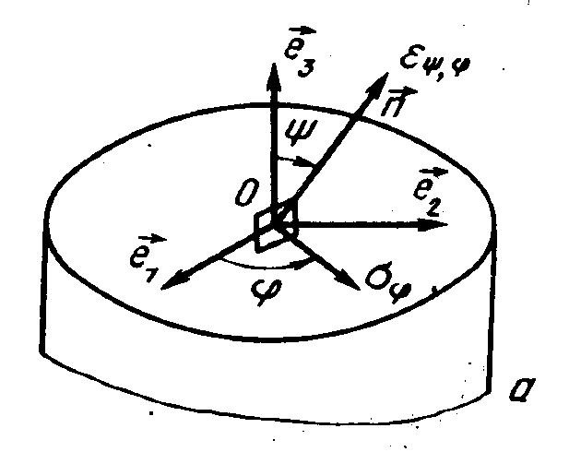
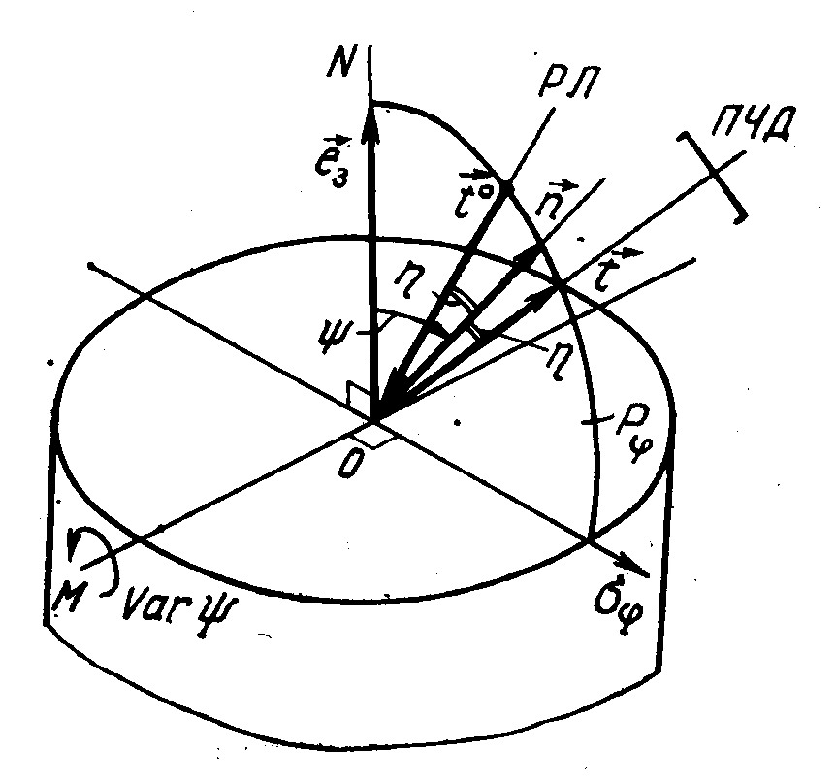
РЛ – рентгенівський промінь, ПЧД - детектор
Рисунок 3.1 - Схема рентгенодифрактометричного вимірювання макроскопічних напружень в металах

У випадку триосьового напруження, яке визначається головними напруженнями, для рівняння макроскопічних деформацій в напрямі ϕ, ψ маємо

$ε_{ϕ,ψ}=\frac{1}{2}s_{2}(σ_{ϕ}−σ_{3}){\text{sin}}^{2}ψ+s_{1}(σ_{1}+σ_{2})+σ_{3}(s_{1}+\frac{1}{2}s_{2})$ (3.4)

s₁, s₂ – пружні рентгенівські константи, визначаються у вигляді
$s_{1}=−\frac{ν}{E}$, $\frac{1}{2}s_{2}=\frac{ν+1}{E}$, (3.5)
де ν – коефіцієнт Пуассона; Е – модуль Юнга. Для компоненти напруження в азимуті маємо
$σ_{ϕ}=σ_{1}{\text{cos}}^{2}ϕ+σ_{2}{\text{sin}}^{2}ϕ$. (3.6)
Простий і експресний метод визначення залишкових макронапружень заснований на формулі
$σ_{x}=−\frac{E}{2(1+υ)}\text{ctg}θ\frac{∂(2θ)}{∂{\text{sin}}^{2}ψ}$. (3.7)
де θ – кут Вульфа-Брегга; ψ – кут між нормаллю до поверхні зразка і напрямом падаючого рентгенівського променя.
Для розрахунків за формулою (3.7) вже не потрібно досліджувати зразок, в якому макронапруження відсутні. Необхідно побудувати залежність певного експериментального положення подвійного брегівського кута 2θ від значень sin²ψ і потім за графіком визначити значення похідної, що входить в розрахункову формулу (3.7) як множник. Якщо пряма в цих координатах утворює гострий кут з віссю абсцис, то це означає, що напруження розтягуючі; якщо кут тупий, то справа у формулі виходить знак плюс, і напруження стискуючі.
Знання довжини хвилі рентгенівського випромінювання і кута відбиття дифрагованого пучка, дозволяє визначати міжплощинні відстані в кристалічних гратках, а інтенсивність відображень залежить від розташування атомів в елементарній комірці. За величиною відхилення міжатомних відстаней від рівноважних значень можна визначити однорідні пружні деформації граток і, якщо відомі пружні сталі для матеріалу, оцінити напруження в приповерхневому шарі. Спотворення граток, що викликають появу неоднорідних пружних деформацій і зменшення областей когерентного розсіяння, приводять до розширення кутового інтервалу дифракційної лінії. Аналіз розмиття відбитків дозволяє одержувати дані про структуру деформованих кристалів. Відомі експериментальні дані свідчать про те, що у разі деформації кристалів розширення рентгенівських ліній безперервне і обумовлене більш менш безперервними спотвореннями кристалічних граток. Основний внесок в ці спотворення вносять дислокації або групи дислокацій, що утворюються при деформаційному зміцненні.
З метою підвищення продуктивності рентгенодифрактометричних вимірювань до внутрішньої ЕОМ був підключений персональний комп'ютер. Була розроблена спеціальна програма багатопланової автоматизованої обробки даних за допомогою зовнішнього комп’ютера. Результати вимірювань - залежність інтенсивності розсіяння від кута I = f(2θ) із заданим кроком і числом сканувань завантажуються в зовнішню ЕОМ і наочно відображаються у вигляді графіка на екрані дисплея. Далі проводиться дисперсійний аналіз одержаного числового масиву. Точки, які не задовольняють критерію цього аналізу (модуль відхилення від середнього по скануваннях значення не повинен перевищувати дисперсії), замінюються усередненим значенням інтенсивності інших сканувань при цьому ж куті 2θ. Ця процедура дає можливість знайти і усунути випадкові відхилення. Потім на екрані зображаються експериментальні точки всіх сканувань, і будується усереднений дифракційний пік в оптимальному масштабі. Програма переходить в діалоговий режим. Досліднику надається можливість виконати наступні операції:
- Побудувати дифракційний пік кожного з сканувань.
- Згладити дані експерименту за відомим алгоритмом (в нашому випадку по п'яти експериментальних точках). Одержана крива зображається на екрані.
- Відкоректувати положення лінії фону.
- Виконати розрахунок центру тяжіння дифракційного піку, який в даний момент зображений на екрані; обчислити інтегральну інтенсивність піку, максимальну його висоту і ширину на половині висоти.
- Розрахувати макронапруження за даними зйомки при декількох кутах нахилу зразка.
Всі ці операції можуть виконуватися в будь-якій послідовності після виходу в головне меню.

Практична частина

Дослідження проводили за допомогою рентгенівського дифрактометра ДРОН – 3М. Цей апарат забезпечен гоніометром, що дозволяє здійснювати відлік кутів повороту зразка по відношенню до первинного пучка і кутів відбиття рентгенівського променю з абсолютною погрішністю 0,005°. Прилади забезпечені чутливими сцинтиляційними детекторами розсіяного випромінювання з автоматичною реєстрацією і системою автоматичного управління процесом вимірювань інтенсивності за програмою, що задається (інтервал кутів, крок сканування). Застосовували β - випромінювання рентгенівської трубки з кобальтовим анодом і вдосконалену методику реєстрації розсіяного рентгенівського випромінювання, що дозволяє збільшити вимірюваний граничний кут Вульфа - Брегга до 174° і на порядок підвищити точність визначення макроскопічних залишкових напружень для титанових сплавів.
Зразки для дослідження закріплювали в спеціально розробленому утримачеві і ретельно юстирували так, щоб робоча площина була вертикальною і містила вісь гоніометра. Використовували 5 кутів ψ і одну зйомку з одного і того ж місця зразка для кожного з цих кутів. Площа опроміненої ділянки на поверхні зразка складала 1 ÷ 10 мм².

Результати вимірювань

На першому етапі роботи була знята повна дифрактограма зразка, після відпалу при температурі 750 ⁰С з витримкою 3 години в умовах високого вакууму 2 10⁻⁵ мм.рт.ст., рис.2. Для розрахунку індексів ліній, використовувалися наступні дані: довжина хвилі рентгенівського випромінювання λ =1,62075 10⁻¹⁰ м, параметри ґраток для α-Tі: а = 2,953 10⁻¹⁰ м, с= 4,729 10⁻¹⁰ м; для β-Tі: а = 3,32 10⁻¹⁰ м.
Дані розрахунків дифрактограми (рис.3.2) наведено в табл.3.1.
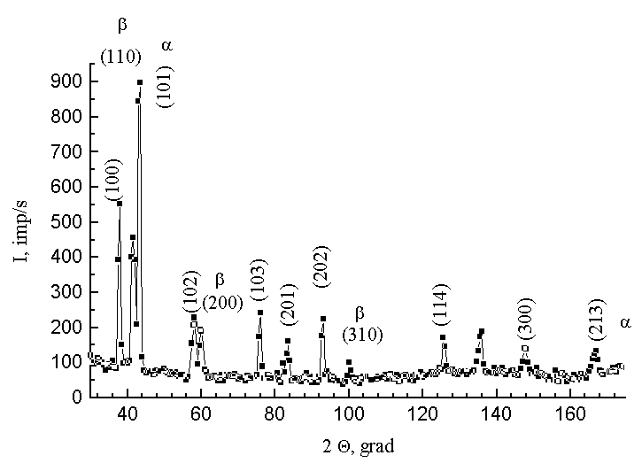
Рисунок 3.2 - Загальна дифрактограма зразка титану після відпалу у вакуумі

Таблиця 3.1 - Експериментальні та довідникові дані для альфа-титану
Параметр |  | Литературні дані
hkl | d×10¹⁰ , м | Інтенсивність | 2θ, град
100 | 2,54 | 0,27 | 37.210
002 | 2,34 | 0,20 | 40.524
101 | 2,23 | 1,00 | 42.618
102 | 1,72 | 0,13 | 56.218
110 | 1,470 | 0,13 | 66.909
103 | 1,330 | 0,13 | 75.078
200 | 1,275 | 0,01 | 78.927
112 | 1,248 | 0,11 | 80.984
201 | 1,230 | 0,05 | 82.423
022 |  |  | 89,5
104 |  |  | 103,0
203 |  |  | 112,0
114 |  |  | 126,0
204 |  |  | 136,0
211 |  |  | 141,5
213 |  |  | 163,0

Завдання:
Використовуючи результати рентгенодифрактометричних вимірів (таблиця 2), визначити величину залишкових макроскопічних напружень у зразку титану марки ВТ3-1 після поверхневої зміцнюючої обробки.
Послідовність обробки експериментальних даних на прикладі зразка зі сплаву титану марки ВТ3-1 така:
1. Вибрати інтервал сканування для реєстрації лінії (213) α-титану:
Δ(2θ) → 160 ÷ 174 .
2. Здійснити вимір інтенсивності відбитого від зразка рентгенівського випромінювання в залежності від кута 2θ для різних кутів ψ між нормаллю до поверхні зразка і напрямом падаючого рентгенівського променя.
3. Відкриття програми «Orіgіn». Використовуючи перехід у меню програми «Faіl - Іmport – ASCІ», розподілити виміряні дані за відповідними таблицями.

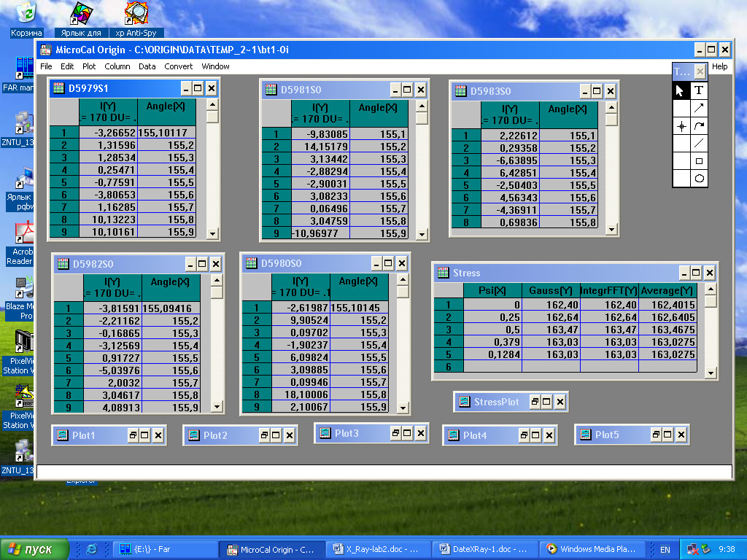

Рисунок 3.3 - Вихідні таблиці програми «Origin»

4. Для кожної таблиці установити інтервали кутів сканування і крок сканування.
5. Відкрити послідовно графіки Plot1….Plot5. Установити масштаби графіків та нульовий фон. Вибрати в меню процедуру згладжування по Гауссу і виконати її.

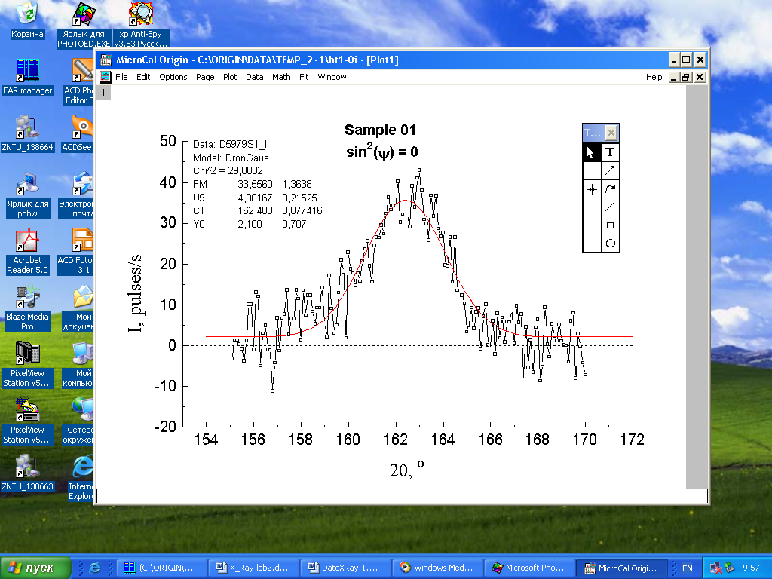

Рисунок 3.4 - Вікно графічної обробки дифракційного піка програми «Origin»

6. Записати отримані значення кутів центра тяжіння в таблицю «Orіgіn» і в окрему робочу таблицю 2 (Word).

Таблиця 3.2 - Значення кутів центра тяжіння піків
 |  | Ψ=0  sin²ψ = 0 | Ψ=22⁰  sin²ψ= ,1284 | Ψ=30⁰  sin²ψ=0,25 | Ψ=38⁰  sin²ψ= ,379 | Ψ=45⁰  sin²ψ= 0,5
Y | Центр тяжіння піку,  2θ, град

7. У меню програми «Orіgіn» вибрати «Wіndow – Scrіpt - Wіndow Fіle» і відкрити програму розрахунків макронапружень «Pstress. txt». Після запуску цієї програми одержуємо значення макронапружень у МПа. Розрахунок здійснюється за формулою
$$σ_{x}=−\frac{E}{2(1+υ)}\text{ctg}θ\frac{∂(2θ)}{∂{\text{sin}}^{2}ψ}$$
Для сплаву ВТ3-1, модуль Юнга Е = 117 ГПа, а коефіцієнт Пуассона υ = 0,3.

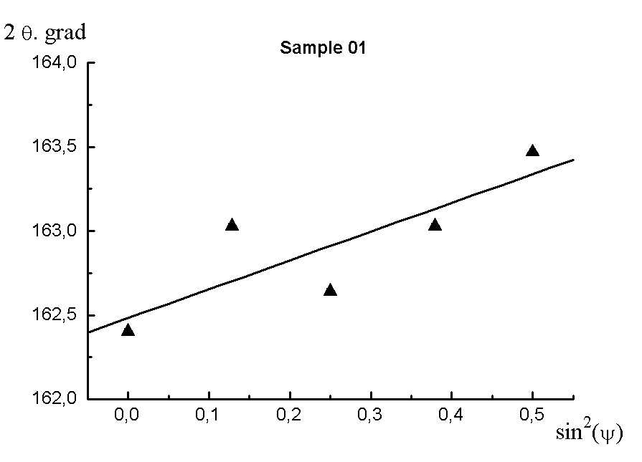

Рисунок 3.5 - Залежність "2θ - sin² ψ " для визначення залишкових макронапружень

8. Проаналізувати отримані результати.

СПИСОК ЛІТЕРАТУРИ

1. Гинье А. Рентгенография кристаллов. Теория и практика.–М.: Гос. изд. физ.-мат. лит., 1961.– 604 с.
2. Горелик С.С., Расторгуев Л.Н., Скаков Ю.А. Рентгенографический и электроннооптический анализ.– М.: Металлургия, 1970.– 368 с.
3. Комяк Н.И., Мясников Ю.Г. Рентгеновские методы и аппаратура для определения напряжений.- Л.: Машиностроение, 1972.- С.88-120.
4. Вишняков Я.Д. Современные методы исследования структуры деформированных кристаллов.- М., Металлургия, 1975.- 480 с.
5. Хейкер Д.М., Зевин Л.С. Рентгеновская дифрактометрия. –М.:. Гос. изд. физ.-мат. лит,1963.– 380 с.

Таблиця 3.3 - Залежність інтенсивності розсіяння рентгенівського випромінювання від брегівського кута 2θ для зразка зі сплаву титану ВТ3-1 після поверхневої зміцнюючої обробки.

№ | 2θ, град | Інтенсивність, імп/с
№ | 2θ, град | Ψ=0  sin² ψ = 0 | Ψ=22⁰  sin² ψ = 0,1284 | Ψ=30⁰  sin² ψ = 0,25 | Ψ=38⁰  sin² ψ = 0,379 | Ψ=45⁰  sin² ψ = 0,5
1 | 155,1 | -3,26652 | -2,61987 | -9,83085 | -3,81591 | 2,22612
2 | 155,2 | 1,31596 | 9,90524 | 14,15179 | -2,21162 | 0,29358
3 | 155,3 | 1,28534 | 0,09702 | 3,13442 | -0,16865 | -6,63895
4 | 155,4 | 0,25471 | -1,90237 | -2,88294 | -3,12569 | 6,42851
5 | 155,5 | -0,77591 | 6,09824 | -2,90031 | 0,91727 | -2,50403
6 | 155,6 | -3,80653 | 3,09885 | 3,08233 | -5,03976 | 4,56343
7 | 155,7 | 1,16285 | 0,09946 | 0,06496 | 2,0032 | -4,36911
8 | 155,8 | 10,13223 | 18,10006 | 3,04759 | 3,04617 | 0,69836
9 | 155,9 | 10,10161 | 2,10067 | -0,96977 | 4,08913 | 1,76582
10 | 156 | -0,92902 | -0,89872 | 2,01286 | 9,1321 | -0,16672
11 | 156,1 | 13,04036 | -3,89811 | -1,0045 | -0,82494 | 10,90074
12 | 156,2 | 12,00974 | -0,8975 | -4,02187 | -0,78198 | 7,9682
13 | 156,3 | -5,02088 | -2,89689 | -7,03923 | -2,73901 | 0,03567
14 | 156,4 | 2,9485 | -1,89629 | -6,0566 | -0,69605 | -3,89687
15 | 156,5 | 4,91787 | 4,10432 | 3,92603 | -2,65308 | 2,17059
16 | 156,6 | -1,03085 | -1,89507 | 0,90867 | 10,38988 | 2,23805
17 | 156,7 | -1,14337 | 0,10554 | 3,8913 | 4,43284 | 9,30551
18 | 156,8 | -11,1739 | 2,10615 | 2,87394 | 11,47581 | -3,62702
19 | 156,9 | -4,20461 | 2,10675 | 8,85657 | 1,51877 | 1,44044
20 | 157 | 6,76476 | 2,10736 | -2,16079 | 1,56174 | 7,5079
21 | 157,1 | -1,26586 | 5,10797 | -2,17816 | 9,6047 | 5,57536
22 | 157,2 | 6,70352 | 4,10858 | -0,19553 | 7,64767 | 3,64282
23 | 157,3 | 7,6729 | 3,10919 | -1,21289 | 2,69063 | 3,71028
24 | 157,4 | 13,64228 | 1,10979 | 1,76974 | 6,73359 | 10,77775
25 | 157,5 | 2,61165 | -2,8896 | 5,75238 | 4,77656 | -3,15479
26 | 157,6 | 6,58103 | 7,11101 | -1,26499 | 1,81952 | 8,91267
27 | 157,7 | 6,55041 | 2,11162 | 3,71765 | -2,13751 | -7,01987
28 | 157,8 | 13,51979 | 7,11223 | 9,70028 | 6,90545 | 1,04759
29 | 157,9 | 11,48917 | 3,11283 | 10,68291 | 1,94842 | -3,88494
30 | 158 | 1,45854 | 4,11344 | 11,66555 | 4,99138 | -3,81748
31 | 158,1 | 13,42792 | 3,11405 | 4,64818 | 5,03434 | -0,75002
32 | 158,2 | 7,3973 | -1,88534 | 12,63082 | 4,07731 | -0,68256
33 | 158,3 | 12,36668 | 2,11527 | 0,61345 | 0,12027 | 1,3849
34 | 158,4 | 12,33606 | 6,11588 | 0,59609 | -7,83676 | 3,45237
35 | 158,5 | 8,30543 | 10,11648 | 0,57872 | 10,2062 | 1,51983
36 | 158,6 | 5,27481 | 8,11709 | 4,56135 | 10,24916 | 4,58729
37 | 158,7 | 9,24419 | 11,1177 | 6,54399 | 4,29213 | -5,34525
38 | 158,8 | 9,21357 | 6,11831 | 7,52662 | 4,33509 | -0,27779
39 | 158,9 | 14,18295 | 12,11892 | 3,50926 | 8,37806 | 7,78968
40 | 159 | 5,15232 | 9,11952 | 4,49189 | 3,42102 | 4,85714
41 | 159,1 | 2,1217 | 11,12013 | 9,47453 | 3,46399 | 7,9246
42 | 159,2 | 17,09108 | 9,12074 | 5,45716 | 3,50695 | -4,00794
43 | 159,3 | 9,06046 | 3,12135 | 14,43979 | 20,54991 | 6,05952
44 | 159,4 | 3,02984 | 13,12196 | 15,42243 | 12,59288 | 6,12699
45 | 159,5 | 4,99921 | 5,12256 | 4,40506 | 6,63584 | 10,19445
46 | 159,6 | 12,96859 | 7,12317 | 16,3877 | 20,67881 | 5,26191
47 | 159,7 | 20,93797 | 11,12378 | 12,37033 | 8,72177 | 7,32937
48 | 159,8 | 17,90735 | 13,12439 | 15,35297 | 8,76473 | 9,39683
49 | 159,9 | 1,87673 | 12,125 | 15,3356 | 19,8077 | 6,4643
50 | 160 | 22,8461 | 6,12561 | 19,31823 | 13,85066 | 13,53176
51 | 160,1 | 18,81548 | 9,12621 | 16,30087 | 18,89363 | 3,59922
52 | 160,2 | 17,78486 | 8,12682 | 17,2835 | 12,93659 | 12,66668
53 | 160,3 | 14,75424 | 21,12743 | 19,26614 | 12,97956 | 10,73414
54 | 160,4 | 17,72362 | 27,12804 | 29,24877 | 13,02252 | 19,80161
55 | 160,5 | 15,69299 | 16,12865 | 14,23141 | 17,06548 | 12,86907
56 | 160,6 | 20,66237 | 10,12925 | 23,21404 | 16,10845 | 12,93653
57 | 160,7 | 23,63175 | 25,12986 | 22,19667 | 20,15141 | 19,00399
58 | 160,8 | 25,60113 | 30,13047 | 29,17931 | 16,19438 | 19,07145
59 | 160,9 | 19,57051 | 28,13108 | 27,16194 | 26,23734 | 22,13892
60 | 161 | 15,53988 | 26,13169 | 35,14458 | 21,28031 | 20,20638
61 | 161,1 | 24,50926 | 32,13229 | 22,12721 | 32,32327 | 15,27384
62 | 161,2 | 26,47864 | 25,1329 | 37,10985 | 29,36623 | 23,3413
63 | 161,3 | 26,44802 | 20,13351 | 37,09248 | 40,4092 | 26,40876
64 | 161,4 | 29,4174 | 23,13412 | 37,07511 | 38,45216 | 35,47623
65 | 161,5 | 27,38677 | 28,13473 | 29,05775 | 37,49513 | 31,54369
66 | 161,6 | 32,35615 | 31,13534 | 40,04038 | 38,53809 | 28,61115
67 | 161,7 | 36,32553 | 33,13594 | 40,02302 | 47,58105 | 41,67861
68 | 161,8 | 33,29491 | 31,13655 | 49,00565 | 43,62402 | 34,74607
69 | 161,9 | 34,26429 | 36,13716 | 53,98829 | 56,66698 | 48,81353
70 | 162 | 34,23366 | 38,13777 | 53,97092 | 45,70995 | 30,881
71 | 162,1 | 40,20304 | 32,13838 | 52,95355 | 39,75291 | 47,94846
72 | 162,2 | 30,17242 | 26,13898 | 53,93619 | 60,79588 | 56,01592
73 | 162,3 | 32,1418 | 43,13959 | 45,91882 | 54,83884 | 67,08338
74 | 162,4 | 32,11118 | 29,1402 | 53,90146 | 54,8818 | 74,15084
75 | 162,5 | 32,08055 | 44,14081 | 58,88409 | 45,92477 | 64,21831
76 | 162,6 | 29,04993 | 44,14142 | 54,86673 | 59,96773 | 63,28577
77 | 162,7 | 39,01931 | 40,14202 | 49,84936 | 61,0107 | 71,35323
78 | 162,8 | 33,98869 | 44,14263 | 49,83199 | 75,05366 | 69,42069
79 | 162,9 | 40,95807 | 47,14324 | 57,81463 | 65,09662 | 69,48815
80 | 163 | 42,92744 | 38,14385 | 58,79726 | 64,13959 | 66,55562
81 | 163,1 | 37,89682 | 46,14446 | 53,7799 | 61,18255 | 78,62308
82 | 163,2 | 30,8662 | 38,14507 | 46,76253 | 67,22552 | 81,69054
83 | 163,3 | 29,83558 | 37,14567 | 53,74517 | 56,26848 | 66,758
84 | 163,4 | 25,80496 | 47,14628 | 49,7278 | 58,31145 | 64,82546
85 | 163,5 | 36,77433 | 35,14689 | 37,71043 | 55,35441 | 73,89293
86 | 163,6 | 31,74371 | 37,1475 | 39,69307 | 54,39737 | 69,96039
87 | 163,7 | 36,71309 | 31,14811 | 41,6757 | 72,44034 | 70,02785
88 | 163,8 | 28,68247 | 30,14871 | 41,65834 | 45,4833 | 71,09531
89 | 163,9 | 26,65185 | 27,14932 | 38,64097 | 41,52627 | 61,16277
90 | 164 | 27,62122 | 30,14993 | 39,62361 | 41,56923 | 69,23024
91 | 164,1 | 19,5906 | 18,15054 | 39,60624 | 37,6122 | 63,2977
92 | 164,2 | 19,55998 | 37,15115 | 37,58887 | 47,65516 | 64,36516
93 | 164,3 | 26,52936 | 19,15175 | 33,57151 | 43,69812 | 60,43262
94 | 164,4 | 15,49874 | 20,15236 | 26,55414 | 41,74109 | 63,50008
95 | 164,5 | 26,46811 | 13,15297 | 27,53678 | 35,78405 | 59,56755
96 | 164,6 | 13,43749 | 14,15358 | 34,51941 | 29,82702 | 66,63501
97 | 164,7 | 12,40687 | 25,15419 | 23,50205 | 35,86998 | 48,70247
98 | 164,8 | 12,37625 | 17,1548 | 14,48468 | 32,91294 | 45,76993
99 | 164,9 | 10,34563 | 18,1554 | 27,46731 | 33,95591 | 50,83739
100 | 165 | 3,315 | 10,15601 | 19,44995 | 27,99887 | 46,90486
101 | 165,1 | 4,28438 | 5,15662 | 13,43258 | 28,04184 | 34,97232
102 | 165,2 | 9,25376 | 16,15723 | 23,41522 | 28,0848 | 30,03978
103 | 165,3 | 4,22314 | 8,15784 | 15,39785 | 21,12777 | 39,10724
104 | 165,4 | 8,19252 | -5,84156 | 13,38049 | 25,17073 | 31,1747
105 | 165,5 | 9,1619 | 8,15905 | -3,63688 | 26,21369 | 30,24217
106 | 165,6 | -0,86873 | 15,15966 | 12,34575 | 10,25666 | 26,30963
107 | 165,7 | 7,10065 | 4,16027 | 7,32839 | 14,29962 | 26,37709
108 | 165,8 | 10,07003 | 10,16088 | 5,31102 | 29,34259 | 34,44455
109 | 165,9 | 0,03941 | 5,16148 | 13,29366 | 15,38555 | 27,51201
110 | 166 | -0,99121 | 9,16209 | 6,27629 | 21,42851 | 27,57948
111 | 166,1 | 5,97816 | 6,1627 | 6,25893 | 5,47148 | 14,64694
112 | 166,2 | -2,05246 | 5,16331 | 7,24156 | 20,51444 | 18,7144
113 | 166,3 | 7,91692 | 11,16392 | 4,22419 | 3,55741 | 14,78186
114 | 166,4 | 1,8863 | 7,16453 | 2,20683 | 13,60037 | 21,84932
115 | 166,5 | 6,85568 | 2,16513 | 1,18946 | 11,64334 | 12,91679
116 | 166,6 | 0,82505 | 6,16574 | 5,1721 | 16,6863 | 25,98425
117 | 166,7 | 5,79443 | 0,16635 | -8,84527 | 9,72926 | 17,05171
118 | 166,8 | 5,76381 | 5,16696 | -3,86263 | 5,77223 | 13,11917
119 | 166,9 | 8,73319 | -9,83243 | -1,88 | 6,81519 | 14,18663
120 | 167 | 0,70257 | 5,16817 | 2,10263 | 4,85816 | 9,25409
121 | 167,1 | 9,67194 | 5,16878 | 5,08527 | 4,90112 | 11,32156
122 | 167,2 | 5,64132 | -3,83061 | 1,0679 | 11,94409 | 6,38902
123 | 167,3 | 7,6107 | 7,17 | -1,94946 | 10,98705 | 3,45648
124 | 167,4 | -8,41992 | -2,82939 | -1,96683 | 3,03001 | 6,52394
125 | 167,5 | 4,54946 | 7,17121 | 7,01581 | 5,07298 | 9,5914
126 | 167,6 | -5,48117 | 1,17182 | -0,00156 | 7,11594 | 3,65887
127 | 167,7 | 1,48821 | 10,17243 | -1,01893 | 6,15891 | 8,72633
128 | 167,8 | -6,54241 | -0,82696 | 0,96371 | 2,20187 | 3,79379
129 | 167,9 | 4,42697 | 8,17365 | -0,05366 | 3,24483 | 8,86125
130 | 168 | 6,39635 | -6,82575 | 5,92898 | 4,2878 | 1,92871
131 | 18, | -8,63428 | -3,82514 | -2,08839 | 0,33076 | 14,99618
132 | 168,2 | -4,6649 | -0,82453 | -6,10575 | 5,37373 | 11,06364
133 | 168,3 | 9,30448 | 1,17608 | 7,87688 | 6,41669 | 8,1311
134 | 168,4 | 0,27386 | 3,17669 | 3,85951 | 1,45966 | -2,80144
135 | 168,5 | -2,75676 | 4,1773 | -0,15785 | -9,49738 | 3,26602
136 | 168,6 | 5,21261 | 10,1779 | -9,17522 | -4,45442 | 9,33349
137 | 168,7 | 2,18199 | 5,17851 | -12,19258 | 8,58855 | 1,40095
138 | 168,8 | 1,15137 | 10,17912 | 0,79005 | 2,63151 | 1,46841
139 | 168,9 | 5,12075 | 2,17973 | -2,22731 | -1,32552 | -0,46413
140 | 169 | 1,09013 | -1,81966 | -6,24468 | -4,28256 | -1,39667
141 | 169,1 | 0,0595 | 2,18094 | -1,26205 | 2,7604 | 8,6708
142 | 169,2 | 0,02888 | 1,18155 | -3,27941 | 1,80337 | 9,73826
143 | 169,3 | -4,00174 | 2,18216 | 2,70322 | 3,84633 | -0,19428
144 | 169,4 | 5,96764 | 3,18277 | 2,68586 | 6,8893 | -5,12682
145 | 169,5 | 7,93702 | -8,81662 | 1,66849 | -4,06774 | 9,94064
146 | 169,6 | -8,09361 | 10,18398 | 11,65113 | 2,97523 | 12,00811
147 | 169,7 | 2,87577 | 12,18459 | 1,63376 | -2,98181 | 14,07557
148 | 169,8 | -0,15485 | 2,1852 | 7,61639 | 5,06115 | 0,14303
149 | 169,9 | -4,18547 | -0,81419 | 2,59903 | -2,89588 | -4,78951
150 | 170 | -7,21609 | -0,81358 | 2,58166 | -2,85292 | -4,72205
 | -- | -- | -- | -- | -- | --

Лабораторна робота 4
Гармонійний аналіз форми ліній рентгенограми

Мікроскопічні напруження і блоки кристалічної мозаїки

Для вимірювань напружень другого роду і середнього розміру блоків в металах в даній роботі було використано метод гармонійного аналізу форми рентгенівських ліній (ГАФРЛ). Теоретичні основи методу визначення величини мікроскопічних напружень ε і блоків всередині кристал літної мозаїки D описані в роботі [1]. Вимірювання засновані на тому, що значення ε і D пов'язані з коефіцієнтами Фур’є розкладання профілю рентгенівської лінії в ряд Фур’є.
Наприклад, для алюмінію використовувалося K_{β} - випромінювання кобальтового анода (λ=0,162075 нм), монохроматизованого з допомогою монокристала графіту. Як робочі інтерференції після попереднього аналізу були вибрані лінії алюмінію (200) і (400). Зйомка проводилася методом накопичення імпульсів в точці з кроком 0,05°. Час накопичення імпульсів в кожній точці складає 10 с. Для обробки даних були розроблені спеціальні програми для PC IBM в середовищі “Origin”, “Excel”, “Mathcad”.
Вимірювання засновані на тому, що значення ε і D пов'язані з коефіцієнтами Фур’є розкладання профілю рентгенівської лінії в ряд Фур’є. Якщо є періодична функція f(x)= (x+а), то вона може бути розкладена в ряд по косинусах і синусах аргументів 2 $πn$ x/а. Тут а - період функції, тобто в нашому випадку довжина інтервалу, в межах якого інтенсивність колоколообразной лінії відмінна від нуля; n - ціле позитивне число – номер коефіцієнта Фур’є; х - координата ділянки розбиття інтервалу.
f(x)=А₀+2$\sum_{n=1}^{∞}{A_{n}\text{cos}\frac{2π\text{nx}}{a}}$+2$\sum_{n=1}^{∞}{B_{n}\text{sin}\frac{2π\text{nx}}{a}}$+$\sum_{n=1}^{∞}{B_{n}\text{sin}\frac{2π\text{nx}}{a}}$. (4.1)
Або те ж розкладання може бути записано:
f(x)=$\sum_{n=−∞}^{∞}{A_{n}\text{cos}\frac{2π\text{nx}}{a}}$+$\sum_{n=−∞}^{∞}{B_{n}\text{sin}\frac{2π\text{nx}}{a}}$ (4.2)
де ціле n може бути позитивним, негативним або дорівнювати нулю. Тут $A_{n}=A_{−n}$;
B_{n} = - B_{n} . (4.3)
Розкладання (4.1) і (4.2) еквівалентні. Дійсно, зважаючи на парність функції косинуса
$\sum_{n=−∞}^{∞}{A_{n}\text{cos}\frac{2π\text{nx}}{a}}$ = А0 + 2$\sum_{n=1}^{∞}{A_{n}\text{cos}\frac{2π\text{nx}}{a}}$ (4.4)
Залишається довести еквівалентність сум синусоїдальних членів. B₀⋅sin(0) просто рівно нулю. Далі пари сум
B-n⋅sin$\frac{2π(−n)x}{a}$+Bn⋅sin$\frac{2π(n)x}{a}$=-B-
n⋅sin$\frac{2π\text{nx}}{a}$+Bn⋅sin$\frac{2π\text{nx}}{a}$=2Bn⋅sin$\frac{2π\text{nx}}{a}$. (4.5)
Практично замість нескінченного ряду (4.5) використовується ряд з кінцевим числом членів, але достатньо великим для того, щоб помилка заміни була допустимою. В даній роботі було прийняте n = 20. Замість відношення відрізків х/а у формулах можна брати відношення номера ділянки до числа ділянок усередині інтервалу. Хай dx - ширина ділянки розбиття інтервалу, t - номер ділянки, D - загальне число ділянок. Тоді x = t⋅dx; а=D⋅dx . Звідси х/а = t/D. Доцільно розбити інтервал а на 50 ділянок, D = 50.
Коефіцієнти Фур’є знаходяться в нашому випадку за наступними формулами:
А₀ =$\frac{2}{D}$$\sum_{t=−\text{25}}^{\text{25}}{f(x)}$; А_{n} =$\frac{2}{D}$$\sum_{t=−\text{25}}^{\text{25}}{}$f(x) cоs 2πnt; B_{n} =$\frac{2}{D}$$\sum_{t=−\text{25}}^{\text{25}}{}$f(x)sinπnt (4.6)
Для обробки даних була розроблена спеціальна програма для PC IBM. Перша частина програми призначена для визначення коефіцієнтів Фур’є за експериментальними даними вимірювань ординат рентгенівських ліній зразка. В цій же програмі була передбачена перевірка правильності результатів розкладання за допомогою зворотної операції - обчислення всіх ординат шляхом Фур’є - синтезу. При вибраному числі коефіцієнтів Фур’є 20 збіг досвідчених і синтезованих функцій був задовільним. Після вимірювань і розрахунків будувалися робочі графіки профілю рентгенівських ліній, на яких проводилося деяке коректування експериментальних точок. Скоректовані дані знову використовували для розрахунку коефіцієнтів Фур’є. Слід зазначити, що різниця між первинними і скоректованими коефіцієнтами не перевищувала 1 %. Друга частина програми дає можливість обчислювати коефіцієнти Фур’є для кривої, обумовленої тільки фізичним розширенням рентгенівських ліній. Як початкові дані для цієї програми використовувалися скоректовані криві відпаленого зразка-еталона і зразка, після втомного випробування. Одержані коефіцієнти А₀, А₁, А₂, А₃ ... застосовувалися для подальшої обробки і обчислення структурних параметрів.
Було встановлено, що залежність інтенсивності від кута I(2θ) добре апроксимується кривою Гауса. Координата центру тяжіння 165,69°. Як відомо, гаусівський розподіл описується формулою
$φ\left(u\right)=\frac{1}{\sqrt{2}π}⋅e^{−\frac{u^{2}}{2}}$, (4.7)
де $u=\frac{x−ξ}{σ}$.

Побудова кривої розподілу інтенсивності, обумовленого
фізичними факторами

Для з'ясування розподілу інтенсивності, який залежіть від фізичних факторів $f(x)$,необхідно з експериментального розподілу інтенсивності $h(x)$виключити розподіл інтенсивності, обумовлений геометричними факторами $g(x)$. Розподіл інтенсивності, пов'язаний з геометричними умовами $g(x)$, можна одержати дослідженням еталона, роль фізичних факторів в якому зведена до мінімуму.

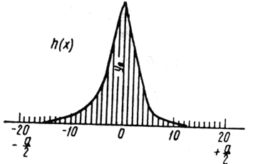
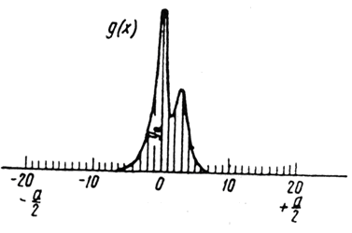
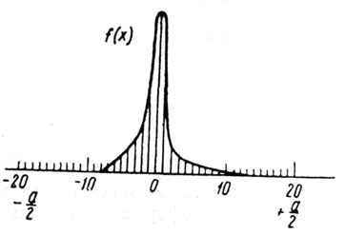
Рисунок 4.1 - Розподіл інтенсивності, обумовлений фізичним станом матеріалу $f(x)$, під дією інструментальних факторів $g(x)$ змінюється сумарним
розподілом $h(x)$. На кінцях інтервалу від $\frac{a}{2}$ до $−\frac{a}{2}$ криві $h(x)$ і $g(x)$ зливаються з фоном $(y_{\text{20}}=y_{−\text{20}}=0)$

На рис.4.1 схематично показано розподіл інтенсивності, обумовлений дією фізичних факторів $f(y)$. Ордината $y_{0}$ відповідає піку кривої. Можна вважати, що кожна елементарна площа кривої $f(y)$ має розмиття за рахунок геометричних факторів. Це дозволяє представити сумарну криву $h(x)$ у вигляді:
$h(x)=\int{f(y)g(x−y)\text{dy}}$ . (4.8)
Для знаходження $f(x)$ слід розкласти в ряди Фур’є криві $h(x)$ і $g(x)$, замінивши інтеграл сумою членів цього ряду. Границі підсумовування $±\frac{a}{2}$ визначають відстанню від точки $x=0$ до точки, де криві $h(x)$ і $g(x)$ зливаються з фоном. При аналізі двох або декількох відображень вибір інтервалу розкладання для різних ліній $\text{HKL}$ доцільно узгоджувати з масштабом оберненої гратки. Якщо інтервал розкладання для розмитої лінії зразка $H_{1}K_{1}L_{1}$ вибраний $a=Δ(2ϑ)_{H_{1}K_{1}L_{1}}$, то для лінії $H_{2}K_{2}L_{2}$ слід узяти
$Δ(2ϑ)_{H_{2}K_{2}L_{2}}=Δ(2ϑ)_{H_{1}K_{1}L_{1}}\frac{\text{cos}ϑ_{H_{1}K_{1}L_{1}}}{\text{cos}ϑ_{H_{2}K_{2}L_{2}}}$. (4.9)
Ординати кривих при підсумовуванні беруть через певні інтервали. Практично в більшості випадків достатня точність забезпечується у випадку, якщо відрізок $a$ розбити на 40 інтервалів. Але у ряді випадків інтервал підсумовування розбивають і на більшу кількість ділянок. У результаті розкладання кожної функції маємо:
$h(x)=\frac{H_{0}}{2}+H_{1}^{Д}\text{cos}x+H_{2}^{Д}\text{cos}2x+\text{.}\text{.}\text{.}+H_{n}^{Д}\text{cos}\text{nx}+H_{1}^{M}\text{sin}x+H_{2}^{M}\text{sin}2x+\text{.}\text{.}\text{.}+H_{n}^{M}\text{sin}\text{nx}; (2а)$$g(x)=\frac{G_{0}}{2}+G_{1}^{Д}\text{cos}x+G_{2}^{Д}\text{cos}2x+\text{.}\text{.}\text{.}+G_{n}^{Д}\text{cos}\text{nx}+G_{1}^{M}\text{sin}x+G_{2}^{M}\text{sin}2x+\text{.}\text{.}\text{.}+G_{n}^{M}\text{sin}\text{nx}; (2б)$
$$f(x)=\frac{F_{0}}{2}+F_{1}^{Д}\text{cos}x+F_{2}^{Д}\text{cos}2x+\text{.}\text{.}\text{.}+F_{n}^{Д}\text{cos}\text{nx}+F_{1}^{M}\text{sin}x+F_{2}^{M}\text{sin}2x+\text{.}\text{.}\text{.}+F_{n}^{M}\text{sin}\text{nx}; (2в)$$
Коефіцієнти кривої істинного розширення $f(x)$ пов'язані з коефіцієнтами кривих $h(x)$ і $g(x)$ залежностями:
$F_{i}^{Д}=\frac{1}{a}\frac{H_{i}^{Д}G_{i}^{Д}+H_{i}^{M}G_{i}^{M}}{(G_{i}^{Д})^{2}+(G_{i}^{M})^{2}};$ (4.10)
$F_{i}^{M}=\frac{1}{a}\frac{H_{i}^{M}G_{i}^{Д}+H_{i}^{Д}G_{i}^{M}}{(G_{i}^{Д})^{2}+(G_{i}^{M})^{2}};$
У разі парних функцій (симетричних), коли $f(x)=f(−x)$, уявні члени зникають. Тоді формула (4.3) спрощується:
$F_{i}^{Д}=\frac{1}{a}\frac{H_{i}^{Д}}{G_{i}^{Д}}$, (4.11)
де $i$= 0, 1, 2, 3, 4…
Коефіцієнти $H$ і $G$ визначаються таким чином:
$H_{0}=\frac{1}{π}\int_{−π}^{+π}{h(x)\text{dx}}$, $H_{0}=\frac{1}{a}\int_{−\frac{a}{2}}^{+\frac{a}{2}}{h(x)}\text{dx}=\frac{1}{a}\sum{h(x)\text{dx}};$ (4.12а)
$H_{i}=\frac{1}{π}\int_{−π}^{+π}{h(x)\text{cos}\text{txdx}=}\frac{2}{a}\sum{h(x)\text{cos}\text{txdx}}$. (4.12б)
Відповідно
$G_{i}=\frac{2}{a}\sum{g(x)\text{cos}\text{txdx}}$ (4.13б)
$G_{0}=\frac{1}{a}\sum{g(x)\text{dx}};$ (6а)
Визначення $H$ і $G$ (а потім і $F$) проводиться для значень: 0, 1, 2, 3, 4, 5, 6, 7, 8, 9 і 10, тобто. для перших одинадцяти членів ряду Фур’є. Коли коефіцієнти $F_{0},\text{.}\text{.}\text{.},F_{n}$ знайдені, синтезують криву $f(x)$, складаючи члени ряду $f(x)$ по формулі (2в). Значення $f(x)$, тобто ординати кривої, визначають для ряду значень $x$. Достатньо точно брати значення $x$ через 9°; для симетричної функції достатньо обмежитися наступними значеннями $x$ в градусах: 0, 9, 18, 27, 36, 45, 90, 135 і 180. Тоді
$f(x=0)=\frac{F_{0}}{2}+F_{1}+F_{2}+\text{.}\text{.}\text{.}+F_{n};$
$f(x=9^{∘})=\frac{F_{0}}{2}+F_{1}\text{cos}9^{∘}+F_{2}\text{cos}{\text{18}}^{∘}+\text{.}\text{.}\text{.}+F_{n}\text{cos}\text{nx}$
По знайдених значеннях $f(x)$ будують криву фізичного розширення.

Практична частина
1. Для дифрактометричних кривих вибрати інтервал розкладання і розбити цей інтервал (від $−π$ до +$π$) на 40 частин відповідно. Ординати для $x$= 0 провести через піки кривих $h(x)$ і $g(x)$.
2. Виміряти ординати $(y^{'})$ кривих $h(x)$ і $g(x)$ для кожного $t$ і записати їх в табл. 4.1.
3. Нормувати ординати на 100, тобто прийняти $y$=100 для $x$=0.
4. Помножити нормовані ординати на cos $x$; cos 2$x$; cos 3$x$, де $x=\frac{a}{\text{40}}=\frac{\text{360}}{\text{40}}=9^{∘}$.
Результати розрахунку $y\text{cos}\text{tx}$ записати в таблицю.
5. Визначити значення $H_{0}$ і $G_{0}$ використовуючи (5а) або (6а). Для цього підсумувати значення і розділити суму на 40, тобто, наприклад:
$H_{0}=\frac{\sum{y}}{\text{40}}$
6. Визначити значення $H_{i}$ і $G_{i}$.
7. Визначити коефіцієнти $F_{0}$ і $F_{i}$ по рівнянню (4.3) або по рівнянню (4.4).

Визначення коефіцієнтів Фур’є функції розподілу інтенсивності ліній$\text{HKL}$
Зразок . . . . . . . . . . . . . .

$$n$$ | $$y^{'}$$ | $$y$$ | ycos 9° | ycos 18° | ycos27° | ycos36° | ycos 45° | ycos 54° | ycos 63° | ycos 72° | ycos 81°
0 |  | 100
17
-12
-11
-10
9
1

8. Нормувати набуті значення $F_{i}$ на 1, тобто прийняти $F_{0}=1$, і побудувати залежність $F_{i}=ϕ(i)\text{.}$
9. Визначити значення $f(x)$ для заданих $x$ (0,9,18,27,36,45,90,135 і 180°) і побудувати криву $f(x)$. Цю операцію виконують тільки при виборі математичної функції, що апроксимує криву $f(x)$.

Завдання
Визначити істинну форму кривої розподілу інтенсивності:
1) ліній (111) і (222) деформованого нікелю;
2) ліній (200) і (400) деформованого нікелю.

Визначення розміру блоків (областей когерентного розсіяння
рентгенівських променів) і мікродеформацій кристалічних
граток (мікронапружень)

Рентгенограму можна розглядати як своєрідну проекцію перерізу оберненої гратки, яка по відношенню до кристала є Фур’є- простором. Взаємне розташування рефлексів на рентгенограмі і відповідно максимумів інтенсивності або вузлів оберненої гратки визначається кристалічною структурою об'єкту. Розподіл інтенсивності біля вузлів оберненої гратки (або розміри і форма рефлексів на рентгенограмі) залежить від порушень кристалічної структури, зокрема від того, що розміри кристалів обмежені, а також від мікродеформацій кристалічних граток. Для нескінченно великого кристала з ідеальним розташуванням атомів вузли оберненої гратки будуть математичними точками. При цьому при видаленні від вузла інтенсивність максимумів буде гранично різко зменшуватися до нуля.
У разі дисперсного кристала або кристала, що містить внутрішні дефекти, вузли оберненої гратки і власне рефлекси рентгенограми характеризуються деяким розмиттям або розширенням (рис. 3).
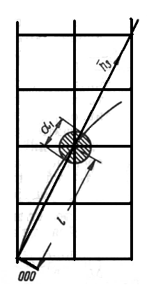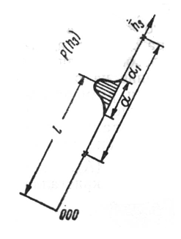
Рисунок 4.3 - Схема, що показує переріз вузла оберненої гратки $(\text{HKL})$ і $(\text{00}l)$ сферою відображення. Зліва показаний напрям $\overline{h_{3}}$ і розподіл інтенсивності $P(\overline{h_{3}})$ біля цього вузла уздовж напряму $\overline{h_{3}}$

Фур’є- перетворення розташування вузлів простору оберненої гратки дає уявлення про періодичне розташування атомів в кристалі, а Фур’є- перетворення розподілу інтенсивності біля вузлів оберненої гратки дає уявлення про порушення кристалічної структури, що викликали розмиття цих вузлів.
Якщо розглядати кристал, що складається з правильно розташованих колон комірок уздовж напряму координатної осі $a_{3}$ (рис. 4.4), то розподіл інтенсивності при відбитті площинами, перпендикулярними (тобто для відображень з індексами 00L - відповідним перетворенням координат будь-який вузол можна представити як вузол . В робочих формулах, що приводяться далі, для кубічної сингонії фігурують індекси звичної (кубічної) системи координат), можна представити у вигляді:

$P_{h_{3}}=P_{2ϑ}^{'}=K(ϑ)N\sum_{n}{}$ (4.15)
де $F_{n}^{Д}=\frac{N_{n}}{N_{3}}<\text{cos}2π/{Z_{n}}>;$
$N_{n}$ - середнє число пар комірок в колоні, розділених $n$ комірками;
$N_{3}$ - середнє число комірок в колоні;
$Z_{n}$ - зсув центру комірки, виражений в частках $a_{3}$;
$h_{3}$ - поточна координата оберненої гратки уздовж осі $a_{3}$.
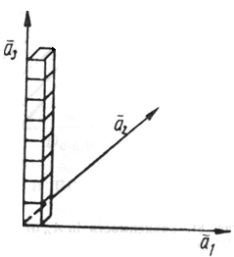
Рисунок 4.4 - Схема кристала, побудованого із колони
комірок уздовж осі $a_{3}$

Підсумовування по $n$ означає підсумовування амплітуд, розсіяних комірками, віддаленими одна від одної на відстані ${\text{na}}_{3}$(Å) ($a_{3}$ - період гратки уздовж осі 3 таким чином, що $n$ - число комірок, що розділяють дві заданих).
Якщо кристал нескінченно великий, то $n$ може приймати значення від $−∞$ до $+∞$, включаючи нуль.
При заданому значенні $n$ відстань між комірками може відрізнятися від ${\text{na}}_{3}$ через напруження в кристалічних гратках; $z_{n}$ - величина відповідних зсувів атомів в частках періоду гратки.
Постійна $K$ - множник, що враховує число колон в кристалі, які розсіюють адитивно. Таким чином рівняння (4.7) враховує вплив на розподіл інтенсивності розміру когерентно розсіючої області $N_{3}a_{3}$ блоку або кристала і величини мікродеформації кристалічних граток ∆ L_{n} = z n a₃ (Å), що відноситься до відстані в кристалі n a₃ (Å), тобто відносної мікродеформації $ε=\frac{ΔL}{L}$. Для симетричної лінії фізичного розширення $F_{n}^{M}=0$. Можна показати, що
$F_{n}^{Д}=\frac{N_{n}}{N_{3}}\text{exp}$,

тут $A_{n}^{\text{бл}}$ - залежить тільки від малості розміру блоків або точніше від розміру областей когерентного розсіяння $D_{\text{окр}}$, а $А_{n}^{\text{ми}}$ - від величини мікроспотворень гратки $z_{n}^{2}>$:
$\text{ln} A_{n}^{\text{об}}=\text{ln} A_{n}^{\text{бл}}−$$2π^{2}l^{2}<z_{n}^{2}>$ (4.15)
Видно, що $\text{ln} A_{n}^{\text{бл}}$ не залежить від l², тому, якщо одержати $\text{ln} A_{n}^{\text{об}}$ для декількох ліній дебаеграми, то можна знайти $\text{ln}A_{n}^{\text{бл}}$ і $\text{ln}А_{n}^{\text{ми}}$, побудувавши графік в координатах $\text{ln} A_{n}^{\text{об}}$--$l^{2}$ для різних $n$ (щоб уникнути непорозумінь через можливі ефекти анізотропії звичайно беруть лінії, що розрізняються лише порядком відображення) (рис. 4.5).
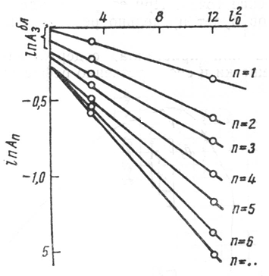
Рисунок 4.5 - Залежність $\text{ln} A_{n}$ від $(H^{2}+K^{2}+L^{2})$ для визначення ${\overline{Z}}_{n}^{2}$ і $A_{n}^{\text{бл}}$

Номер коефіцієнта Фурье $n$ пов'язаний з відстанню в кристалічних гратках $L_{n}$ наступним виразом:
$L_{n}=\frac{2\text{tg}ϑ}{Δ{\left(2ϑ\right)}_{\text{рад}}}d_{\text{HKL}}n$, (4.17)
де $Δ{\left(2ϑ\right)}_{\text{рад}}$ - величина експериментального інтервалу розкладання в радіанах, вибрана для різних ліній. З огляду на те, що
$N_{n}=\sum_{i=n}^{∞}{\left|i−n\right|p_{i}}$ (4.18)
($p_{i}$ - частка колон комірок, що містять $i$).
$A_{n}^{\text{бл}}=\frac{N_{n}}{N_{3}}=\frac{1}{N_{3}}\sum_{i=n}^{∞}{\left|i−n\right|p_{i}}=\frac{1}{N_{3}}\int_{n=i}^{∞}{\left|i−n\right|p_{i}\text{di}}$ (4.19)
Тоді
$\frac{{\text{dA}}_{L_{n}}^{\text{бл}}}{{\text{dL}}_{n}}=\frac{1}{d_{\text{HKL}}}\frac{{\text{dA}}_{n}^{\text{бл}}}{\text{dn}}=−\frac{1}{N_{3}d_{\text{HKL}}}\int_{n}^{∞}{p_{i}\text{di}}$,
$a{\left(\frac{{\text{dA}}_{L_{n}}^{\text{бл}}}{{\text{dL}}_{n}}\right)}_{L_{n}=0}=−\frac{1}{N_{3}d_{\text{HKL}}}=−\frac{1}{D_{о\text{.}к\text{.}р\text{.}}}$ (20)
Таким чином, побудувавши графік $A_{L_{n}}^{\text{бл}}=f(L_{n})$ і провівши дотичну при $L_{n}$= 0, можна знайти $D_{о\text{.}к\text{.}р\text{.}}$ (Звичайно замість дотичної проводять січну через значення $A_{L_{1}}^{\text{бл}}$ і $A_{L_{2}}^{\text{бл}}$. Взагалі кажучи, висновок рівняння (4.12) не строгий. Було показано (В. В. Кукіль, 1963), що заміна суми у виразі (4.10) на інтеграл приводить до неперіодичної функції розподілу інтенсивності $I(h_{3})=I(h_{3}+1)$. Ним одержано з формули (4.4) строгий вираз:
$$\frac{1}{D_{о\text{.}к\text{.}р\text{.}}}=1−A_{L_{1}}^{\text{бл}}(A_{L_{0}}^{\text{бл}}=1)$$
Очевидно, що при відсутності областей когерентного розсіяння розміром менш ніж $L_{n}={\text{na}}_{3}$, справедлива рівність
$\frac{1}{D_{о\text{.}к\text{.}р\text{.}}}=1−A_{L_{1}}^{\text{бл}}=A_{L_{1}}^{\text{бл}}−A_{L_{2}}^{\text{бл}}=\text{.}\text{.}\text{.}=A_{L_{n−1}}^{\text{бл}}−A_{L_{n}}^{\text{бл}}$,
а, значить, принаймні, значення $A_{L_{n}}^{\text{бл}}$ при =1, 2, 3 майже завжди повинні лежати на одній прямій, по куту нахилу якої можна визначити $D_{о\text{.}к\text{.}р\text{.}}$ Оскільки в практиці гармонійного аналізу дуже часто через «крюк ефекту», пов'язаного з не врахуванням «хвостів» дифракційних ліній, що перекриваються, і відповідно із заниженням значення коефіцієнта $A_{0}$, проводять пряму через значення $A_{L_{1}}^{\text{бл}}$ і $A_{L_{2}}^{\text{бл}}$, тобто по суті справи використовується співвідношення
$A_{L_{1}}^{\text{бл}}−A_{L_{2}}^{\text{бл}}$=$\frac{1}{D_{о\text{.}к\text{.}р\text{.}}}$, а не $a{\left(\frac{{\text{dA}}_{L_{n}}^{\text{бл}}}{{\text{dL}}_{n}}\right)}_{L_{n}=0}$=$−\frac{1}{D_{о\text{.}к\text{.}р\text{.}}}$).
Якщо ж визначити значення $\text{ln}А_{L_{n}}^{\text{ми}}$ для різних $L_{n}$, то підрахувавши
$\sqrt{{ΔL}_{L_{n}}^{2}}$ и $\sqrt{{Δε}_{L_{n}}^{2}}=\frac{\sqrt{{ΔL}_{L_{n}}^{2}}}{L_{n}}$ (4.21)
легко побудувати графік $\sqrt{{Δε}_{L_{n}}^{2}}=f(L_{n})$.
Потім величину середньоквадратичної деформації визначають за формулою

$\sqrt{{ΔL}_{L_{n}}^{2}}$=$\frac{d_{\text{HKL}}}{\sqrt{2π}}\sqrt{−\text{ln}A_{n}^{\text{ми}}}$ (4.22)

Практична частина
Для кількісної оцінки залишкових напружень II - роду необхідне вимірювання кратних дифракційних піків і наявність бездефектного зразка. Вимірювання виконувалися на кобальтовій трубці (К_{β}- лінія) при прискорюючій напрузі 30 кВ і струмі 30 мА. Площа аналізованої ділянки поверхні зразка складала 1×10 мм². Здійснювалося однократне сканування з кроком 0,1 град і постійної часу 10 с. Дані, одержані на рентгенівському дифрактометрі, оброблялися в програмі “Origin”. Проводилися наступні операції: згладжування кривих; віднімання фону; апроксимація по Гаусу; розрахунок центру тяжкості піків. При розрахунку напружень по п'яти точках, використовували модуль Юнга Е = 11,7 10¹⁰ Па і коефіцієнт Пуассона ν = 0,3.

1. Записати коефіцієнти $F=A_{n}^{\text{об}}$ ряду Фурье розподілу інтенсивності, обумовленого тільки фізичними факторами для двох або більш відображень різного порядку (табл. 4.1).

Таблиця 4.1 - Відображення $\left(\text{HKL}\right)$
i | $$F_{n_{i}}^{Д}$$ |  | $$F_{n}=\sqrt{{\left(F_{n_{i}}^{Д}\right)}^{2}+{\left(F_{n_{i}}^{М}\right)}^{2}}$$ | $$A_{n_{i}}^{\text{об}}=F_{n_{\text{норм}}}$$
0 |  |  |  | $$A_{0}=1$$
1 |  |  |  | $$\frac{A_{1}}{A_{0}}=$$
2 |  |  |  | $$\frac{A_{2}}{A_{0}}=$$
…

2. Визначити масштаб $L_{n}$ по рівнянню (9) і побудувати залежність $A_{L_{n}}=f(L_{n})$ для всіх зареєстрованих порядків відображення. Для подальших розрахунків використовувати значення $A_{L_{n}}^{\text{об}}$ для різних ліній, відповідні однаковому значенню $L_{n}=L_{1}n$ ($n$=1, 2…6).
3. Побудувати залежність ($\text{ln}A_{L_{n}}^{\text{об}}$) від $l^{2}=H^{2}+K^{2}+L^{2}$ для різних $L_{n}$ і по відрізку, що відсікається на осі ординат, визначити $\text{ln}A_{L_{n}}^{\text{об}}$. Потім знайти $\text{ln}A_{L_{n}}^{\text{ми}}=\text{ln}A_{L_{n}}^{\text{об}}−\text{ln}A_{L_{n}}^{\text{бл}}$. Результати розрахунку занести в таблицю 4.2.

Таблиця 4.2 - Результати розрахунків

Індекси інтерференції аналізуємих ліній | $$L_{n}$$ | $$\text{ln}A_{L_{n}}^{\text{об}}$$ | $$\text{ln}A_{L_{n}}^{\text{бл}}$$ | $$A_{L_{n}}^{\text{бл}}$$ | $$−\text{ln}A_{L_{n}}^{\text{ми}}$$ | $$\sqrt{{ΔL}_{L_{n}}^{2}}$$ | $$\sqrt{{Δε}_{L_{n}}^{2}}$$
 | 0 |  |  |  | --- | --- | ---
 | $$L_{1}$$ |  |  |  | --- | -- | ---
 | 2$L_{1}$ |  |  |  | --- | --- | ---
$$\text{HKL}$$ | …
 | 6$L_{1}$ |  |  |  | --- | --- | ---
 | 0 |  | --- | ---
 | $$L_{1}$$ |  | --- | ---
 | 2$L_{1}$ |  | -- | ---
$$2H2K2L$$ | …
 | 6$L_{1}$ |  | --- | ---

4. Побудувати графік $A_{L_{n}}^{\text{бл}}=f(L_{n})$ і, провести січну через $A_{L_{1}}^{\text{бл}}$ та $A_{L_{2}}^{\text{бл}}$ і також бажано $A_{L_{3}}^{\text{бл}}$, і знайти величину відрізка, що відсікається на осі абсцис відрізка, саме він дорівнює середньому значенню $D_{о\text{.}к\text{.}р\text{.}}$
5. Побудувати криві розподілу $\sqrt{{ΔL}^{2}>}$ і $\sqrt{{Δε}^{2}>}$.
6. Знайти $D_{о\text{.}к\text{.}р\text{.}}$ і $\sqrt{{Δε}_{L_{n}}^{2}}$=$f(L_{n})$: а) для металів (наприклад, нікелю, вольфраму, міді), деформованих плющенням на 50 – 90 %; б) для порошкових зразків з цих металів.

СПИСОК ЛІТЕРАТУРИ

1. Кукіль В. В. Кристалографія.- 1963, вып. 5.- 812 с.
2. Пінес Б. Я. Лекції по структурному аналізу.- Вид-во Харківського університету, Харків, 1967.
3. Пінес Б. Я. Гострофокусні рентгенівські трубки і прикладний рентгеноструктурний аналіз. Державне техніко-теоретичне видавництво, 1955.
4. Смірнов В. І. Курс вищої математики, т. III. Державне техніко-теоретичне видавництво, 1953.
5. Уманський Я. С. Рентгенография металів.- Вид-во «Металургія», 1967.- С. 135-151.

Лабораторна робота 5. поглинання рентгенівських променів речовиною

Коротка теорія. Взаємодія рентгенівських променів з речовиною

Рентгенівське випромінювання було відкрито у 1895 р. В. К. Рентгеном. Це квантове електромагнітне випромінювання з довжиною хвиль 10⁻⁴ ÷ 10 Å і з енергією квантів від одиниць кеВ до сотень МеВ. Рентгенівське випромінювання складається із гальмового та характеристичного випромінювання. Гальмове випромінювання – фотонне випромінювання з неперервним енергетичним спектром, яке виникає при зміні кінетичної енергії заряджених частинок. Інтенсивність гальмового рентгенівського випромінювання розподілена по усім частотам до високочастотної межі (граничної частоти) ν₀, коли енергія фотонів (гранична енергія кванта) дорівнює енергії бомбардуючіх електронів:
${hυ}_{0}=\text{eU}$,
де h – стала Планка; е – заряд електрона; U – різниця потенціалів прискорюючого поля. Гранична частота ν₀ відповідає короткохвильової межі спектра:
$$λ_{0}=\frac{\text{hc}}{\text{eU}}$$
де с – швидкість поширення електромагнітних хвиль.
Зв’язок між граничною частотою і граничною довжиною хвилі з напругою на рентгенівській трубці такий:
$\begin{aligned}ν_{0}=2,\text{42}⋅{\text{10}}^{\text{14}}U \\ λ_{0}=1,\text{24}⋅{\text{10}}^{−6}\frac{1}{U}\end{aligned}$ .
При проходженні пучка рентгенівських променів через речовину його інтенсивність зменшується. Це зменшення пояснюється наступними причинами:
– томсонівским або когерентним розсіюванням;
– комптонівским або некогерентним розсіюванням;
– поглинанням рентгенівських променів у речовині.
Томсонівске розсіювання відбувається без зміни енергії розсіяних квантів. Після розсіювання вони лише змінюють напрямок свого руху, виходячи, таким чином, з первинного рентгенівського пучка.
При комптонівскому розсіюванні з атомів вибиваються, так звані електрони віддачі, на що витрачається частина енергії кванта, отже, при цьому збільшується довжина його хвилі.
Нарешті, в акті поглинання рентгенівських променів квант зникає повністю. Його енергія витрачається на іонізацію атома і на придбання кінетичної енергії електроном що залишив атом.
Для монохроматичного випромінювання можна вважати, що викликане трьома перерахованими причинами зменшення інтенсивності рентгенівського пучка $\left|\text{dI}\right|$ при проходженні тонкого шару $\left|\text{dx}\right|$ речовини пропорційно інтенсивності пучка і товщині шару, що послабляє:
$\text{dI}=−Iμ\text{dx}$
Коефіцієнт пропорційності $μ$ називається лінійним коефіцієнтом ослаблення. Інтегрування рівняння дає:
$I=I_{0}e^{−μd}$ (5.1)
де $I_{0}$- інтенсивність первинного рентгенівського пучка, d - товщина шару, що послабляє. Коефіцієнт$μ$ має розмірність $[L^{−1}]$ і вимірюється в см⁻¹ . Він може бути представлений у вигляді суми двох величин:
$μ=σ+τ$ (5.2)
де $σ$ називається лінійним коефіцієнтом розсіювання і ураховує ефекти когерентного і некогерентного розсіювання, а $τ$ - лінійним коефіцієнтом повного поглинання.
Перетворимо формулу (1) до виду, більше зручному для практичного використання. Нехай поперечний переріз рентгенівського пучка дорівнює S, а густина речовини $ρ$. Перепишемо показник ступеня в (1) у такий спосіб:
$−μd=−\frac{μ}{ρ}⋅\frac{ρ\text{Sd}}{S}=−\frac{μ}{ρ}m_{S}$ (5.3)
Добуток $ρ\text{Sd}$ є маса речовини в тім об'ємі , що "просвічується" рентгенівським пучком, а відношення $\frac{\text{pSd}}{S}=m_{S}$ є маса речовини, що доводиться на одиницю площі шару. Формула (5.1) перепишеться так:
(5.4)
Величина $\frac{μ}{ρ}$ називається масовим коефіцієнтом ослаблення. Вона має розмірність [$L^{2}M^{−1}$] і виміряється в см²/г.
Як і раніше ми можемо написати:
$\frac{μ}{ρ}=\frac{σ}{ρ}+\frac{τ}{ρ}$ (5.5)
де$\frac{σ}{ρ}$ – масовий коефіцієнт розсіяння, $\frac{τ}{ρ}$ – масовий коефіцієнт дійсного поглинання. Введення масових коефіцієнтів виявляється зручним, тому що при цьому відпадає необхідність визначати коефіцієнти ослаблення для нескінченної безлічі хімічних сполук і $\frac{μ}{ρ}$ для складних речовин дуже просто визначається через $\frac{μ}{ρ}$ для складових їхніх елементів.
Це можливо, тому що поглинання і розсіювання рентгенівських променів здійснюється в основному внутрішніми електронами атома, стан яких не залежить від того, входить атом у хімічну сполуку чи ні.
Якщо позначити через$ρ_{i}$ вагову частку, що $i$ - ий елемент становить від загальної ваги сполуки (причому $\sum_{i}{ρ_{i}=1}$ ), то поверхнева густина для кожного елемента окремо буде дорівнювати $ρ_{i}m_{S}$ та ослаблення, що дає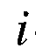 -ий елемент визначається множником:
$$e^{−{\left(\frac{μ}{ρ}\right)}_{i}⋅ρ_{i}⋅m_{S}}$$
Загальне ослаблення буде визначаться добутком співмножників для окремих елементів.
$\prod_{i}{e^{−{\left(\frac{μ}{ρ}\right)}_{i}⋅ρ_{i}m_{S}}}=e^{−m⋅\sum{{\left(\frac{μ}{ρ}\right)}_{i}ρ_{i}}}$ (5.6)
Очевидно, що сума, яка буде в показнику ступеня експоненти, є масовим коефіцієнтом ослаблення для складної речовини
$\frac{μ}{ρ}=\sum_{i}{{\left(\frac{μ}{p}\right)}_{i}}ρ_{i}$ (5.7)
Перетворимо формулу (6) тепер ще раз, помноживши та розділивши кожний додаток у показнику ступеня на $A_{i}$ - масу одного атома $i$ -го сорту. Тому що $ρ_{i}m_{S}$є маса $i$-го елемента на 1 см², то відношення $\frac{p_{i}m}{A_{i}}=n_{i}$ визначить число атомів $i$ -го елемента, що доводиться на 1 см² шару. Позначивши
${\left(\frac{μ}{ρ}\right)}_{i}A_{i}={\left(μ_{α}\right)}_{i}$ (5.8)
одержимо:
$I=I_{0}e^{−\sum_{i}{{\left(\frac{μ}{ρ}\right)}_{i}A_{i}\frac{m_{S}ρ_{i}}{A_{i}}}}=I_{0}e^{−\sum_{i}{\left(μ_{α}\right)n_{i}}}$ (5.9)
Величина $(μ_{a})_{i}$ має розмірність $[L^{2}]$ і називається ефективним перерізом. Вона позначає ту площу, котру ми повинні приписати атому, щоб пояснити його поглинаючу сутність, що розсіює. Звичайно, вона не має нічого загального з дійсною площею поперечного перерізу атома.
Ми бачимо, таким чином, що ослаблення рентгенівських променів визначається сумою ефективних перетинів всіх атомів, що перебувають на 1 см² шару, що послабляє. Цю суму можна одержати, просумував ефективні перетини атомів однієї молекули, а потім помноживши на загальне число молекул, що доводяться на 1 см² . Таким чином,
$I=I_{0}e^{−\sum_{i}{\left(μ_{α}\right)n_{i}}}=I_{0}e^{−μ_{m}n_{m}}$ (5.10)
де $μ_{m}$ - ефективний переріз молекули, рівний сумі перерізів атомів, що входять у неї, а $n_{m}$- число молекул на 1 см² . Так само як і раніше, ми можемо написати
$μ_{α}=σ_{α}+τ_{α},μ_{m}=σ_{m}+τ_{α}$ (5.11)
де $σ_{a}$ і $σ_{m}$ відповідно атомний і молекулярний переріз розсіювання, $τ_{a}$ і $τ_{m}$ – атомний і молекулярний переріз повного поглинання.
Відносна роль розсіювання та поглинання в ослабленні рентгенівських променів різна при різних довжинах хвиль. Якщо довжина хвилі досить велика $(λ=1\overset{0}{A})$ , то $σ$ значно мала в порівнянні з $τ$, і ми можемо вважати, що все ослаблення рентгенівських променів викликано поглинанням. У дійсній роботі з урахуванням цієї обставини досліджуються закони поглинання рентгенівських променів у речовині.

Поглинання рентгенівських променів у речовині

Розглянемо докладніше закони поглинання рентгенівських променів речовиною. Ми вже згадували у введенні, що електрони займають в атомі різні енергетичні рівні K, L, M і т.д., що відповідають значенням головного квантового числа n = 1, 2, 3. Кожний із цих рівнів ділиться на підрівні, число яких дорівнює (2 і – 1). Рентгенівський квант може видалити електрон з якого-небудь підрівня тільки в тому випадку, якщо його енергія перевищує потенціал іонізації даного підрівня. Для більшої наочності зобразимо на одному рисунку залежність енергії кванта від довжини хвилі і систему енергетичних рівнів атома (див. рис. 5.1). Як відомо, енергія рентгенівського кванта обернено пропорційна $λ$. Вона зображується спадаючою кривою.
$$ε=ℏv=\frac{ℏc}{λ}$$

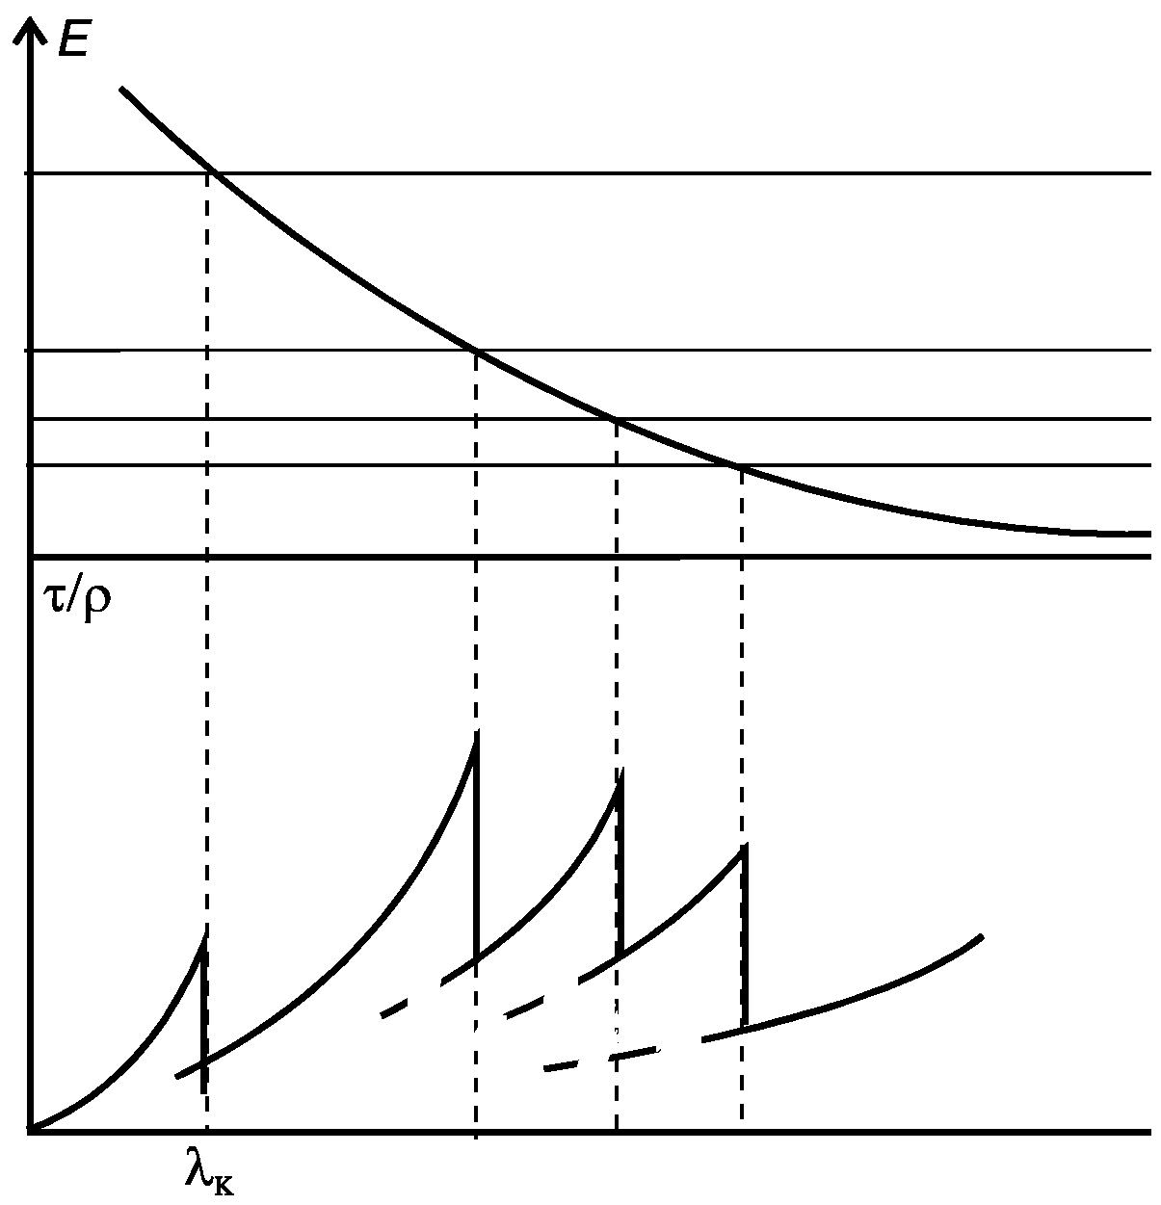

Рисунок 5.1 - Залежність енергії кванта від довжини хвилі і систему
енергетичних рівнів атома

Позначимо символом $λ_{k}$ довжину хвилі, при якій енергія кванта дорівнює енергії К-рівня. При $λ<λ_{k}$ , енергія кванта перевищує потенціал іонізації будь-якого підрівня атома, тому поглинання буде здійснюватися електронами всіх підрівнів. Коефіцієнт масового поглинання в цій області буде представлений сумою коефіцієнтів, що враховують поглинання окремими підрівнями.
$\left(\frac{τ}{ρ}\right)={\left(\frac{τ}{ρ}\right)}_{K}+{\left(\frac{τ}{ρ}\right)}_{L_{I}}+{\left(\frac{τ}{ρ}\right)}_{L_{n}}+{\left(\frac{τ}{ρ}\right)}_{L_{m}}+\text{.}\text{.}\text{.}$ (5.12)
Як показує досвід, зміни в цій області відбуваються за статистичним законом
$\frac{τ}{ρ}=C_{1}λ^{S_{1}}$ (5.13)
причому $S_{1}≈3$.
Однак, якщо довжина хвилі кванта хоча б незначно перевищує $λ_{k}$, то його енергія вже не достатня для іонізації К-рівня. Тому при $λ>λ_{k}$ К-електрони вилучаються з процесу поглинання, що приводить до різкого зменшення коефіцієнта поглинання. При $λ_{k}$ буде мати місце, як говорять, К-стрибок поглинання. Довжина хвилі $λ_{k}$ називається К- краєм поглинання.
У той же час поглинання рентгенівських променів іншими підрівнями, де не спостерігається стрибка і продовжує збільшуватися. Очевидно, що в області довжин хвиль $λ_{k}<λ<λ_{L_{1}}$ масовий коефіцієнт поглинання, як і раніше, може бути представлений сумою коефіцієнтів, що відносяться до різних підрівнів, однак члена, пов'язаного з К-рівнем в цій сумі не буде.
$\left(\frac{τ}{ρ}\right)={\left(\frac{τ}{ρ}\right)}_{L_{I}}+{\left(\frac{τ}{ρ}\right)}_{L_{n}}+{\left(\frac{τ}{ρ}\right)}_{L_{m}}+{\left(\frac{τ}{ρ}\right)}_{M_{I}}+\text{.}\text{.}\text{.}$ (5.14)
Після К-стрибка зі збільшенням довжини хвилі також відбувається зростання поглинання за статистичним законом, але постійні С и S мають інші значення.
$\frac{τ}{ρ}=C_{2}λ^{S_{2}}$ (5.15)
При подальшому зменшенні енергії кванта, тобто при збільшенні довжини хвилі, будуть послідовно вимикатися з поглинання $L_{1},L_{\text{11}},L_{\text{111}},M_{1}$ і т.д. підрівні і виникнуть $L_{1},L_{\text{11}},L_{\text{111}},\text{.}\text{.}\text{.}−$ стрибки поглинання.
Обравши певну довжину хвилі, можна визначити залежність $\frac{τ}{p}$ від атомного номера поглинаючого елемента. При малих $z$ енергія зв'язку К-електронів з атомом мала, але вона росте при збільшенні$z$. Нарешті, при деякому $z$ вона стає більше, ніж енергія кванта із даною довжиною хвилі. Коефіцієнт поглинання при цьому $z$різко впаде, тому що К-оболонка виключиться з поглинання. Тому залежність $\frac{τ}{p}$ від $z$ буде мати такі ж перегини, як і залежність $\frac{τ}{p}$ від $λ,$ а в проміжках між стрибками вона також буде виражатися статистичною функцією:
$\frac{τ}{p}=C(λ)z^{k},k≃3$. Формули (5.13) і (5.15) можна об'єднати в одну, написавши:
$\frac{τ}{ρ}=C(λ^{3}z^{3})$ (5.16)

Монохроматизація рентгенівського випромінювання

Рентгенівська трубка дає немонохроматичне випромінювання, до складу якого входять характеристичні лінії $K_{α_{1}},K_{α_{\text{11}}},K_{β_{1}}$ , а також гальмовий спектр. Тому що при малих кутах θ, $K_{α_{1,\text{11}}}$ мало розділяється, то ми можемо вважати його однією лінією. Монохроматичне випромінювання можна одержати, виділивши кристалом $K_{α_{1}},$ або $K_{β_{1}}$ лінію. Схема установки для монохроматизації показана на рис.5.2.

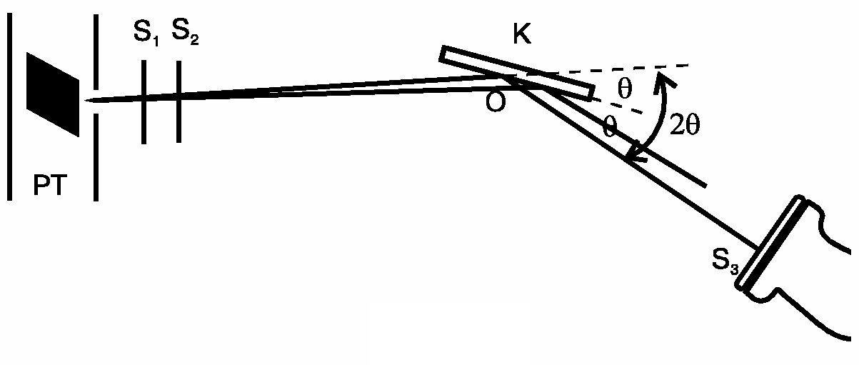

Рисунок 5.2. Схема установки для монохроматизації рентгенівських променів

Джерелом рентгенівського випромінювання є рентгенівська трубка РТ. За допомогою щілини $S_{1}$ і діафрагми $S_{2}$ виділяється вузький пучок рентгенівських променів, що падає на кристал К. Спеціальний гоніометричний пристрій забезпечує можливість повороту кристала навколо осі О и установки потрібного кута θ. Повертаючи кристал, ми можемо підібрати кут θ таким, щоб умова Брегга - Вульфа виконувалася:
$$2d\text{sin}θ=nλ$$
При цьому в напрямку дзеркального відбиття буде поширюватися відбитий рентгенівський промінь. Однак він може і не бути монохроматичним. Справді, якщо умова Брегга - Вульфа виконується для деякої довжини хвилі $λ_{1}$ при n = 1, то воно буде виконуватися і для $\frac{λ_{1}}{2}$ при n = 2, для $\frac{λ_{1}}{3}$ при n = 3 і т.д. Т.е., у відбитому промені можуть бути присутні так звані вищі порядки відбиття.
Довжини хвиль цих вищих порядків у ціле число раз менше довжини хвилі випромінювання, що ми хочемо виділити. Вищі порядки будуть присутні у відбитому промені у тому випадку, якщо в первинному промені є випромінювання з відповідними довжинами хвиль. Вони можуть виникнути, зокрема, за рахунок суцільного, гальмового спектра.
Згадаємо, що гальмовий спектр має короткохвильову границю, положення якої залежить від напруги, рис.3. Якщо ми подамо на трубку таку напругу, при якій короткохвильова границя буде більше, ніж довжини хвиль всіх вищих порядків, то вони будуть відсутні у відбитому промені. І відбитий промінь буде монохроматичним.
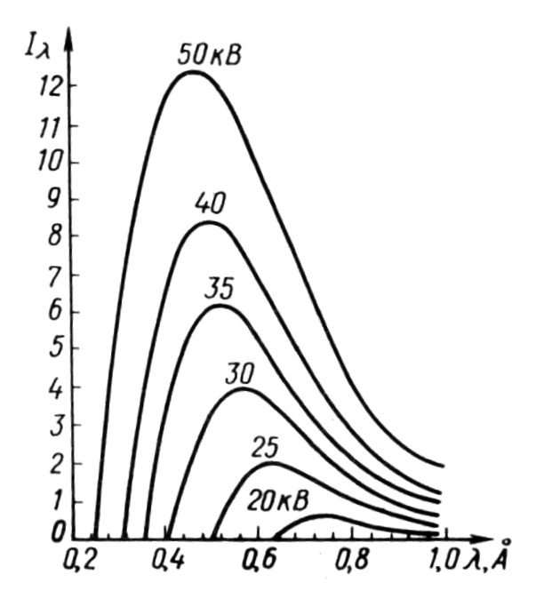
Рисунок 5.3 - Суцільний спектр рентгенівського випромінювання

Приклад:
Допустимо, що ми маємо трубку з мідним анодом і хочемо виділити з її випромінювання лінію ${\text{CuK}}_{α}$ довжиною хвилі $1\text{.}\text{54}\overset{0}{A}$ . Другий порядок відбиття має довжину хвилі $0\text{.}\text{77}\overset{0}{A}$ . Гальмовий спектр буде мати короткохвильову границю в точності рівну $0\text{.}\text{77}\overset{0}{A}$ при напрузі
$U_{0}=\text{12},40,\text{77}=\text{16},1ñ\text{кВ}$ (5.17)
Якщо ж напруга буде трохи менше, те короткохвильова границя зрушиться убік більших довжин хвиль і другий порядок відбиття (і тим більше інші вищі порядки) буде відсутніми у відбитому промені. Отже, напруга на трубці з мідним анодом не повинне перевищувати 16 кВ.

Реєстрація інтенсивності рентгенівського випромінювання

Для того, щоб визначити коефіцієнти поглинання досліджуваної речовини, необхідно спочатку виміряти інтенсивність первинного пучка $I_{0}$ , відбитого від кристала, потім поставити зразок досліджуваної речовини і виміряти інтенсивність пучка $I$. Вимір інтенсивності рентгенівських променів у даній роботі здійснюється за допомогою лічильника.
Мірою інтенсивності рентгенівського випромінювання може служити швидкість рахунку $N^{'}$ , тобто число імпульсів лічильника, що приходиться на одиницю часу: $N^{'}=\frac{n}{T^{'}}$ , де $T$ - час виміру, $n^{'}$ - загальне число імпульсів, накопичених за цей час.
Однак вимір швидкості рахунку ускладнюється двома обставинами. По-перше, під час проходження розряду і наступного відновлення режиму лічильник виявляється виключеним і не може реєструвати поглинені в цей час кванти. Це час $τ$ називається мертвим часом і дорівнює приблизно $\text{10}μs$. Тому в знайдену швидкість рахунку необхідно внести виправлення.
Якщо за одиницю часу зареєстровано $N^{'}$ імпульсів, то загальний неробочий час дорівнює ${τN}^{'}$. Отже, щоб знайти щиру швидкість рахунку N необхідно спостережуване число $N^{'}$ віднести до робочого часу лічильника
$T−{τN}^{'}$ $N=\frac{N^{'}}{T−{τN}^{'}}$ (5.18)
Отримана нами формула вірна тільки в першому наближенні, тому що при більших $N^{'}$ мертвий час у свою чергу починає змінюватися. Звичайно потрібно, щоб добуток ${τN}^{'}$ був менше 0,1. Звідси, $N^{'}$ не повинно перевищувати 10000 імп/сек.
По-друге, кожний акт поглинання кванта є випадковую принципово непередбаченою подією. Тому загальне число імпульсів n, накопичених за час Т, також є числом випадковим, розподіленим за деяким законом біля середнього значення $\bar{n}$. Теоретичний розгляд показує, що середньоквадратичне відхилення від середнього значення ${\overline{(n−\bar{n})}}^{2}$ дорівнює кореню квадратному із загального числа накопичених імпульсів, незалежно від того, за який час вони накопичені.
${\left(\overline{n−\bar{n}}\right)}^{2}=\sqrt{n}$ (5.19)
Можна показати, що при кожному конкретному вимірі з імовірністю 95 % відхилення $n−\bar{n}$ за абсолютною величиною не буде перевищувати подвоєного середньоквадратичного відхилення. Таким чином обумовлена величина $\bar{n}$ з імовірністю 95 % укладена в межах:
$\bar{n}=n±2\sqrt{n}$ (5.20)
Замість абсолютних меж $±2\sqrt{n}$ зручніше використати відносні:
$n±2\sqrt{n}=n\left(1±\frac{2}{\sqrt{n}}\right)$. (5.21)
Формула (5.21) показує, що відносна помилка виміру зменшується із збільшенням числа накопичених імпульсів, тобто зі збільшенням часу виміру. Якби розглянута нами помилка, яку називають статистичною помилкою, була єдиною, то збільшуючи час виміру, можна було б скільки завгодно підвищувати точність виміру. Однак завжди існують інші джерела помилок, розглядати які тут не будемо.
Тому зменшувати статистичну помилку, збільшуючи час виміру, розумно тільки доти, доки вона не стане визначальною помилкою. В умовах нашої роботи можна задати:
$\frac{2}{\sqrt{n}}=0\text{.}\text{01},$ $n≃\text{40000}$
Таким чином, час кожного виміру потрібно вибирати таким, щоб отримати близько 40000 імпульсів. При обмеженнях, накладених на швидкість рахунку ($N<\text{10000}$ імп/сек), вимір буде впродовж, кілька секунд.

Визначення залежності коефіцієнта масового поглинання
від атомного номера поглинача і довжини хвилі
рентгенівського випромінювання

Перед початком роботи необхідно ознайомитися з установкою, на якій вона виконується, користуючись описом, одержанім студентом.
Перша частина роботи складається у визначенні $\frac{τ}{ρ}$ для C, O, Al, Cu і слюди при фіксованій довжині хвилі. Як згадувалося раніше, розсіюванням при $λ>1\overset{0}{A}$ можна зневажити, що дозволяє звести завдання до більше простого визначення $\frac{μ}{ρ}$ , приймаючи його рівним $\frac{τ}{ρ}$. Роботу починають із визначення $\frac{τ}{ρ}$ для вуглецю. Одержати тонку і міцну пластину з вуглецю досить важко, тому визначення краще робити непрямим способом, а шляхом визначення $\frac{τ}{ρ}$ для поліетілену.
Перед лічильником розміщують послідовний ряд поглиначів з поліетілена, вимірюють інтенсивність минулого пучка і будують графік залежності $\text{In}\frac{I_{0}}{I}$ от m. Поверхневу густину для кожного зразка визначають його зважуванням і виміром площі. По нахилу графіка визначають $\frac{τ}{ρ}$ для поліетілена.
Варто підкреслити, що $\frac{τ}{ρ}$ потрібно визначати в цьому випадку саме по нахилу графіка. Було б неправильно знаходити аналітично $\frac{τ}{ρ}$ за результатами кожного окремого виміру і потім усередняти отримані результати. Усереднити можна результати тільки рівноточних вимірів у той час, як значення $\frac{τ}{ρ}$, отримані для різної маси m, нерівноточні (поясніть чому нерівноточні).
Знайдене для поліетілена значення $\frac{τ}{ρ}$ можна виразити через $\frac{τ}{ρ}$ вуглецю і водню, як про це говорилося раніше. Потім відкинути додаток, пов'язаний з воднем і з отриманого співвідношення визначити $\frac{τ}{ρ}$ для вуглецю. Відкинути додаток, пов'язаний з воднем, можна тому, що водень поглинає рентгенівські промені раз в 200 слабкіше вуглецю та, крім того, входить у полиетилен у меншій ваговій частці. Формула поліетілена

${\text{CH}}_{3}({\text{CH}}_{2})_{n}{\text{CH}}_{3},$ де $n={\text{500}}/{\text{1000}}$
Непрямий спосіб застосовується також при визначенні $\frac{τ}{ρ}$ для кисню. Для цього на шляху первинного пучка розміщують кювету з берилієвими віконцями. Інтенсивність минулого через неї пучка приймається за $I_{0}$, а потім наповнюють кювету водою й вимірюють $I$ . Визначивши також товщину кювети, можна знайти m і, отже, визначити $\frac{τ}{ρ}$ води. Точно так само, як і раніше, ми можемо зневажити поглинанням водню і обчислити в цьому наближенні $\frac{τ}{ρ}$ для кисню.
Після цього знаходять $\frac{τ}{ρ}$для алюмінію, міді, слюди. Поверхнева щільність поглиначів визначається у такий же спосіб, як і для полиетилена, зважуванням поглиначів і виміром їхніх площ.

Зміст роботи та вимоги до звіту

Результати визначення $\frac{τ}{p}$ , описані в попередньому параграфі, необхідно обробити в такий спосіб:
а) побудувати лінійну залежність $\text{lg}\frac{τ}{ρ}$ від $\text{lg}z$ по трьом точкам для C, O, Al. Пояснити, чому точка для Cu не лежить на побудованій прямій. Указати, до якого значення побудована залежність буде ще справедливою.
б) користуючись отриманою залежністю знайти ${\left(\frac{τ}{ρ}\right)}_{α}$ для елементів, що входять до слюди. Розрахувати коефіцієнт поглинання слюди і порівняти його з величиною, отриманої експериментально. Збіг у межах $±\text{10}\text{\%}$ вважаємо гарним. Формула слюди :${\text{KAl}}_{2}[\text{OH}]_{2}\left\{{\text{AlSi}}_{3}O_{3}\right\}$
в) використовуючи вимір $\frac{τ}{ρ}$ для алюмінію для двох довжинах хвиль, а також знайдену раніше залежність $\text{lg}{\left(\frac{τ}{ρ}\right)}_{α}$від $\text{lg}z$ при постійній довжині хвилі знайти показники S і k у формулі
${\left(\frac{τ}{ρ}\right)}_{α}={Cλ}_{α^{s}}z^{k},{\left(\frac{τ}{ρ}\right)}_{β}={Cλ}_{β}^{s}z^{k}$ (5.22)
Підставивши у формулу (5.22) значення S і k, обчислити коефіцієнт C, використовуючи послідовно експериментальні значення $\frac{τ}{ρ}$ для C, O, Al і знайти його середнє значення.

Звіт повинен містити:

1. Графік залежності $\text{lg}\frac{I_{0}}{I}$ від m для поліетиленової плівки і для слюди.
2. Графік залежності $\text{lg}\frac{τ}{ρ}$ от $\text{lg}z$
3. Формулу з коефіцієнтом С і показниками ступеня S і k, представленими в чисельному виді.
4. Експериментальне і теоретичне значення коефіцієнта $\frac{τ}{ρ}$ для слюди.
Контрольні питання

- Що таке гальмове та характеристичне випромінювання?
- Записати зв’язок між граничною частотою і граничною довжиною хвилі з напругою на рентгенівській трубці.
- Дати визначення томсонівского, комптонівского розсіювання, а також поглинання рентгенівських променів у речовині.
- Як визначаються лінійний і масовий коефіцієнти ослаблення рентгенівських променів у речовині?

